内蒙古乌海市万晨能源煤炭有限责任
公司龙贵煤矿2022年度矿山地质
环境治理计划书

编制单位：乌海市万晨能源煤炭有限责任公司
编制时间：2021年3月

第一章 矿山企业概况
第一节 矿区基本情况概述

一、矿区自然地理
（一）气象
根据乌海市气象站近 30 年（1981 年-2010 年）气象资料统计，矿区所在地属典型的中温带干旱大陆性季风气候， 多年平均气温 9.8 ℃， 年最高气温40.2℃，年最低气温-32.6℃。多年平均降水量 157.9mm，降雨多集中在 6～9 月份。 多年平均蒸发量 3249.0mm ， 多年平均风速 2.9m/s ， ≥ 10℃ 积温3400℃，日照时数 3135.4h，无霜期 156d，最大冻土深度 1.78m。矿区主要气象特征见表 1-1。

表1-1 矿区气象要素特征值表
项目 | 单位 | 特征值 | 资料统计年限
多年平均气温 | ℃ | 9.8 | 1981～2010
极端最高气温 | ℃ | 40.2 | 1999 年 7 月 28 日
极端最低气温 | ℃ | -32.6 | 1981 年 1 月 2 日
≥10℃积温 | ℃ | 3400 | 1981～2010
无霜期 | d | 156 | 1981～2010
多年平均降水量 | mm | 157.9 | 1981～2010
历年最大降水量 | mm | 264.4 | 1989
历年最小降水量 | mm | 71.8 | 1982
10 年一遇 24h 暴雨量 | mm | 77.6 | 1981～2010
20 年一遇 24h 暴雨量 | mm | 102.0 | 1981～2010
多年小时最大降水量 | mm | 19.0 | 1983 年 7 月 10 日
多年平均蒸发量 | mm | 3249.0 | 1981～2010
多年平均风速 | m/s | 2.9 | 1981～2010
起风沙速 | m/s | 5.0
全年主导风向 |  | SSE | 1981～2010
年大风日数 | d | 52 | 1981～2010
年沙尘暴日数 | d | 40 | 1981～2010
多年平均日照时数 | h | 3135.4 | 1981～2010
最大冻土深 | cm | 178 | 1988 年 3 月 3 日
（二）水文
矿区所在地属于黄河流域，黄河位于矿区西约 18km 处，自南向北流迳，最大流量 5150m3/s，一般流量为 230～3390m3/s，干枯季节最小流量为 48m3/s。这一区段的黄河水位标高为 1065m，比矿区低 205～295m，煤田与黄河之间赋存着巨厚的隔水层，因此黄河与煤田无直接水力联系。
区内沟谷较发育，南面棋盘井沟、北面白云乌素沟为间歇性行洪沟谷，雨季偶有山洪爆发，历时很短，不久消失又呈干涸状态。棋盘井沟洪水径流拉僧庙注入黄河，白云乌素沟洪水流经水泥厂附近，而后注入黄河。
矿区内没有水库、湖泊等地表水体，地表水系也不发育，仅有小型冲沟， 沟谷平缓，无常年地表径流，沟谷一般向西及西南方向流出区外，只有在雨季暴雨过后可形成短暂的流水。
龙贵煤矿井田地表水系分布见图1-1。

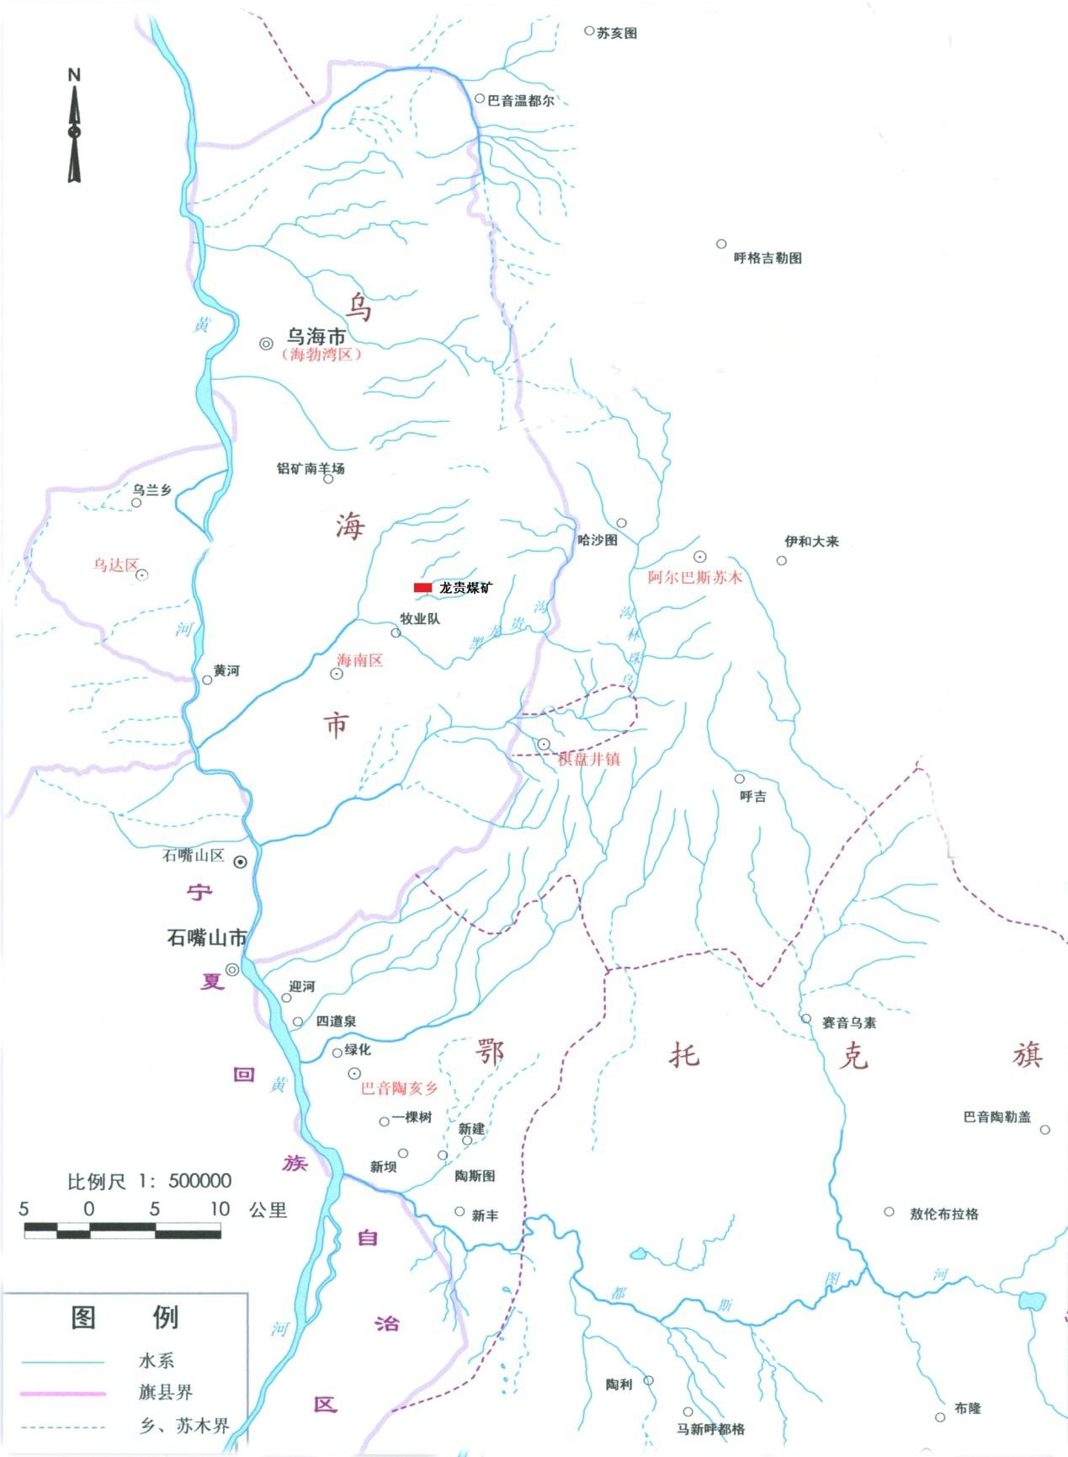

图 1-1 龙贵煤矿井田地表水系

（三）地形地貌
区内总体地势东高西低，最高点位于矿区东南端，海拔标高 1294m，最低点位于矿区西北端，海拔标高 1247m，相对标高差 47 m 左右。矿区属低山丘陵地貌，丘陵分布于整个矿区，海拔高度 1294～1247 m 之间，相对高差 47m。丘陵呈近南北向展布，坡角 30-60°，丘顶近于直立，形成陡崖，植被极不发育。地形地貌见图 1-2。
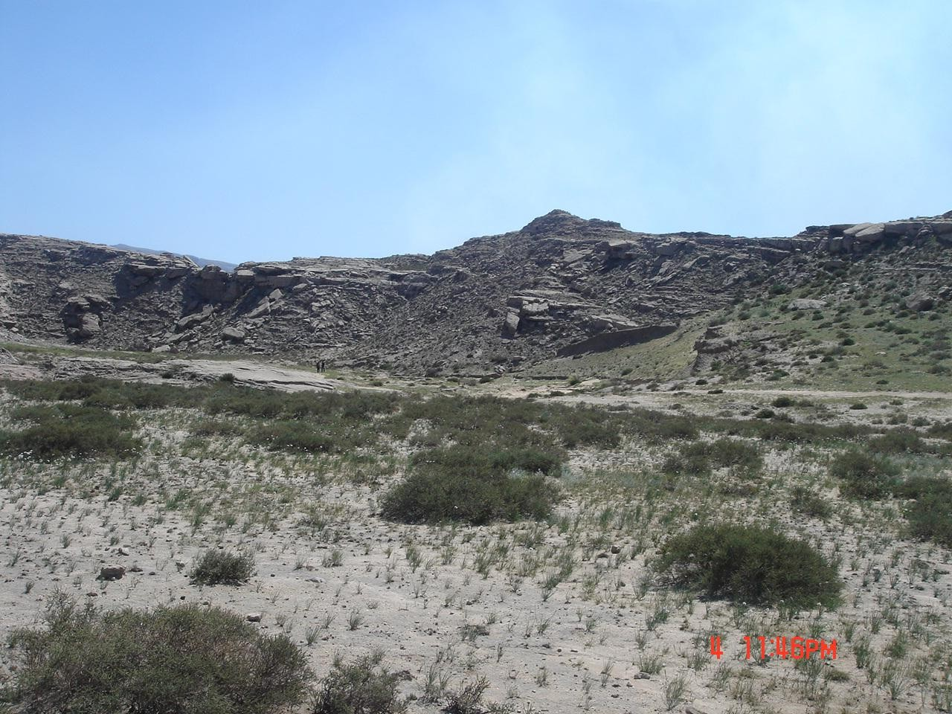
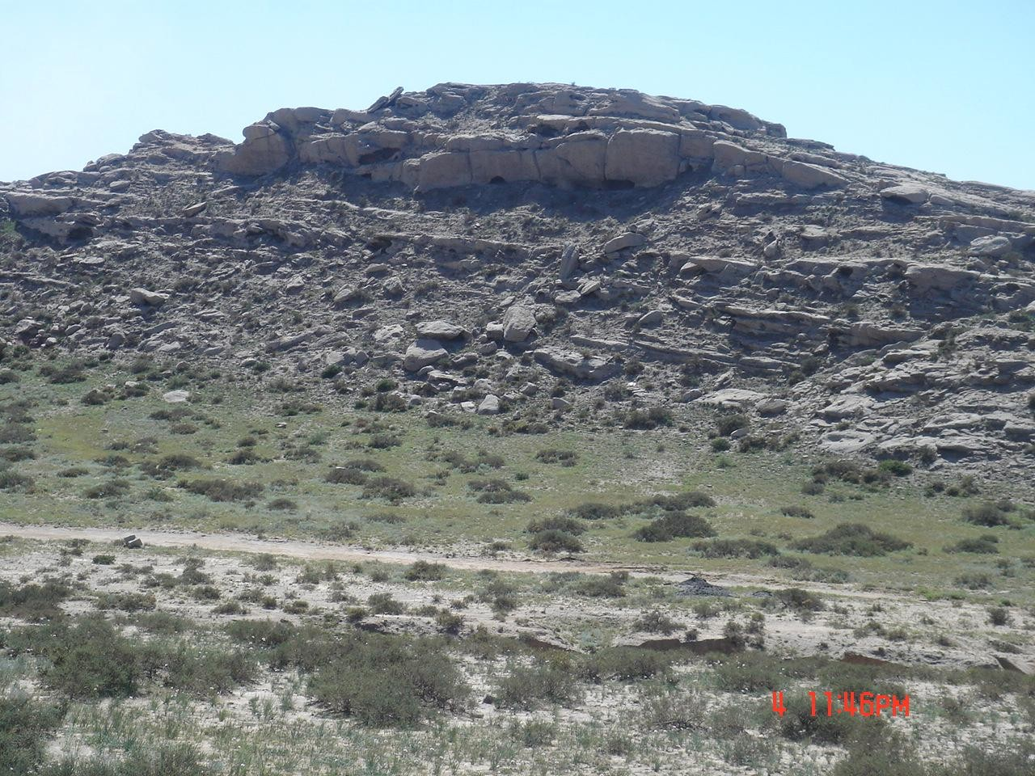
图 1-2 龙贵煤矿井田地形地貌
（四）植被

由于受地理、气象因素的影响，矿区属其它草地向草原化荒漠过渡的地带，生态脆弱，植被类型简单，分布极不均匀。特别是由于本地区的地形和干旱的气候条件，使植被群落分布主要以荒漠植被型、干旱草原植被型、沙生植被型、草原化荒漠植被型等植被类型为主。植被覆盖稀疏，覆盖度在 20%左右。各种群间生长、保存、恢复差异较大。按其种群分布主要有以下几种类型：羊草、披碱草、沙冬青、骆驼刺等，见图 1-3。
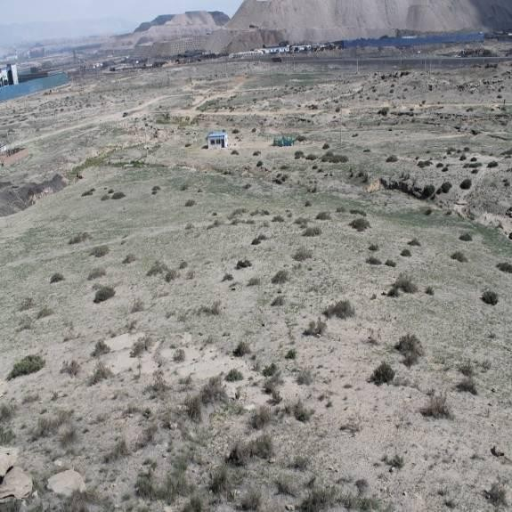
图1-3 井田植被情况

（五）土壤
矿区土壤主要为棕钙土、风积砂及坡积物。洼地上岩性多为黄土、亚砂土及风积沙；阶地上为砾石。厚度 2.55～6.35m，平均 2.75m，第四系不整合于一切老地层之上。土壤的砾质化程度很高，土壤成一定碱化现象，碱化度 13～ 25%。土壤呈强碱性反应，土壤的 pH8.2～9.5，有机质的含量为 0.5～1.23%。土壤剖面照片见图 1-4。
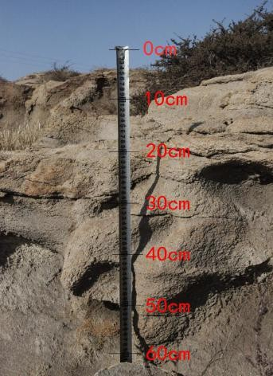

图 1-4 土壤典型剖面图

二、矿区地质环境背景

（一）地层岩性
（1）区域地层
桌子山煤田为石炭二叠纪含煤岩系，主要含煤地层是石炭系上统太原组
（C2t）及二叠系下统山西组（P1s）。区域地层由老至新有太古界千里山群、元古界震旦系长城统、古生界寒武系、奥陶系、石炭系、二叠系、中生界三叠系、侏罗系、白垩系以及新生界第三系、第四系，区域地层特征见表1-2。

表 1-2 桌子山煤田区域地层表
界 | 系 | 统 | 组 | 符号 | 厚度（m）
新生  界 | 第四系 |  |  | Q | 0～>400
新生  界 | 第三系 |  |  | R | 0～>300
中生界 | 侏罗白垩系 | 志丹群 |  | J3-K1zh | 625
中生界 | 侏罗系 | 中下统 | 安定组 | J2a | 188
中生界 | 侏罗系 | 中下统 | 直罗组 | J2z | 92～260
中生界 | 侏罗系 | 中下统 | 延安组 | J1-2y | 150～260
中生界 | 三叠系 | 上统 | 延长组 | T3y | >200
中生界 | 三叠系 | 中下统 |  | T1-2 | 1755～2060
古生界 | 二叠系 | 上统 | 石千峰组 | P2sh | 85～544
古生界 | 二叠系 | 上统 | 上石盒子组 | P2s
古生界 | 二叠系 | 下统 | 下石盒子组 | P1x | 44～231/123
古生界 | 二叠系 | 下统 | 山西组 | P1s | 36～231/113
古生界 | 石炭系 | 上统 | 太原组 | C2t | 西来峰  断层东侧21～144/68 | 西来峰  断层西侧400～1200
古生界 | 奥陶系 | 中统 | 上部岩段 | 2  O  2 | 117～422
古生界 | 奥陶系 | 中统 | 下部岩段 | 1  O  2 | 290～794
古生界 | 寒武系 |  |  | Є | 266～653
元古界 | 震旦系千里山群 | 长城统 |  | Z | 127～694
太古界 | 震旦系千里山群 |  |  | Ar | 1269～2344

（2）井田地层
龙贵煤矿矿区大部为第四系风积砂覆盖，根据钻孔揭露及区域地质资料，矿区地层由老至新主要有奥陶系中统马家沟组(O2m)、石炭系上统太原组(C2t)，二叠系下统山西组(P1s)与下石盒子组(P1x)及第四系全新统(Qh)，分别简述如下：
1、奥陶系中统马家沟组（O2m）
岩性为灰白色厚层状石灰岩，钻孔仅揭露 2.48m，主要由石灰岩组成，与下伏地层呈平行不整合接触。
2、石炭系上统太原组(C2t2)
为本区主要含煤地层，组成岩性为煤、砂泥岩、中细砂岩及少量钙质泥岩、泥灰岩，岩层厚度 56.57～87.04m ，平均 67.46m。根据岩性组合特征和煤层发育情况进一步划分为下、上两个岩性段。整合接触于太原组一岩段(C2t1)之上。太原组二岩段下岩性段(C t1)：为本区主要含煤地层，岩性由深灰色砂泥岩、泥岩、浅灰色细粉砂岩，一般含 1-2 层深灰色粘土岩。含薄煤 2～3 层，编号为 14、15、16、17 号煤层。全段厚度 26.73～43.78m,平均 35.51m。太原组二岩段上岩性段(C t2)：岩性为灰黑色、砂泥岩、泥岩、泥灰岩；共含 11、12、13 号煤层，发育较为普遍，为一层良好的标志层。全段厚度21.28～58.81m,平均 27.22m。
3、二叠系下统山西组(P1s)
为矿区主要含煤地层之一，厚度 53.98～177.41m，平均 107.14m；按岩性组合和沉积旋迥特征及煤层发育位置自下而上可分为第一、二、三及第四等 4 个岩段。
第一岩段(P s1)：下部岩性为灰色、灰白色砂岩、粘土岩、砂质泥岩，全段厚度 18.16～34.66m,平均 26.00m。
1
第二岩段(P s2)：上部与下部岩性均为粗砂岩，中部岩性为砂泥岩及煤层互层，含 16、17 号二个煤层，北厚南薄；16 号煤层北薄南厚。二组煤层之间有一层厚度为 1m 的硬质粘土，为一良好标志层。属河床相沉积，全段厚度18.16～34.66m,平均 26.00m。
1
第三岩段(P s3)：岩性由黄绿色砂泥岩、泥岩夹少量细粉砂岩及煤层互层，含 8、9 号二个煤层，砂泥岩中含科达叶和槭羊齿等植物化石；全段厚度4.07～31.23m，平均 14.57m。
1
第四岩段(P s4)：岩性为黄绿色砂泥岩与灰白色中、粗砂岩互层，中下部有一层浅绿色细腻的软质粘土，可作为对比标志层，分 2～3 个旋回。全段厚度 14.35～63.70m，平均 35.83m。
1
4、二叠系下统下石盒子组(P1x)
岩性为灰白色巨厚层状中、粗砂岩夹少量灰绿色砂质泥岩组成,本组不含煤，厚度较稳定，总厚度在 220m 左右，自下而上可分为第一、二、三及第四等4 个岩段。
第一岩段(P x1)：深灰色泥岩夹粉砂岩，局部夹中细砂岩及紫红色砂泥岩，斜交层理发育，厚度为 13.46～24.87m，平均厚 19.13m，地表出露于矿区北东部。
1
第二岩段(P x2)： 泥岩夹白色细砂岩， 本岩段厚度变化较大， 由
1
15.68 ～30.21m，平均 18.11m，地表在矿区北部零星出露。
第三岩段(P x3)：灰白色，厚层状粗砂岩，含小砾石，中下部夹 1～2层紫色砂质泥岩，厚 4.35～24.68m，平均 14.95m，地表出露在矿区东北部。
1
第四岩段(P x4)：矿区东南部均被剥蚀，仅残存于矿区中、 北西部，残存厚度 5〜23m，岩性为紫红、灰绿色等杂色砂质泥岩，砂质粘土岩及灰绿〜灰白色中粗粒砂岩。
1
5、第四系全新统(Q)
岩性为洪积、残坡积碎石、松散砂土、砂粒、泥沙及风积砂，在小沙沟中有冲洪积砂砾石，厚度从零米至数十米不等。
（二）地质构造
（1）区域构造
桌子山煤田大地构造属华北地台，鄂尔多斯凹陷带，桌子山褶断束之中南部，煤田内主要构造线方向近南北，以压扭性构造为主。区域构造较为复杂， 主要构造有：桌子山东麓大断裂（北段称千里山大断层，南部分叉形成多条扭性断裂，如苛素乌逆断层、棋盘井逆断层、阿尔巴斯逆断层等，由北向南展开呈扫帚状）、桌子山背斜、岗德尔—西来峰大断裂、岗德尔背斜等。
桌子山煤田次一级构造线方向呈东西向展开，以张性构造为主，大部分为高角度正断层，断距不等，小的仅数米，大者可达 100m。
白云乌素 I 勘探区位于桌子山背斜南部倾没端西侧，北以 F10 断层与滴沥帮乌素勘探区为界，东南侧为棋盘井勘探区。
（2）井田构造
白云乌素 I 勘探区位于桌子山穹隆背斜南部倾没端的西侧，处于桌子山背斜西翼与岗德尔—西来峰断裂之间。矿区褶皱与断裂构造均有发育，褶曲轴向近 NNW 向，但总体构造形态为一走向 NW～SE，倾向 SW，倾角 8～13°的单斜。有一定的波状起伏，虽有多条褶曲发育，但两翼地层倾角不大，对煤层影响较小。
（三）水文地质

（1）区域水文地质概况
桌子山煤田北起千里山之北部，南至雀儿沟以南，南北长近 100km，东西宽约 5～25km，总面积约 300km2。煤田东西侧之桌子山、岗德尔山呈南北向延伸，构成中高山地。煤田内地形以宽谷洼地为主，其间山丘起伏，阶地发育。其总体地形呈东高西低之势，沟谷发育。
受地形影响，水流由东向西注入黄河。各沟谷均为季节性径流，平时干涸无水，雨季山洪暴发，可形成洪流，历时短，雨后数小时即近于干涸。
黄河为煤田附近的唯一地表水体，水位标高平均 1065m，比煤田标高低200m 左右。煤田与黄河之间赋存着巨厚的隔水岩层，因此，黄河与煤田无直接水力联系。
桌子山背斜是桌子山煤田的脊梁，最高点 2149.40m。背斜南北长 80km，东西宽 25km。背斜轴部出露老地层较全，两翼被新地层覆盖。各地层水文地质情况如下：
太古界（千里山群 Ar）：分布在背斜轴部，一般由变质岩类组成，厚度较大， 局部含裂隙水。千里沟由于断层影响有一泉水出露， 泉流量 3000 ～ 5000m3/d。内蒙古自治区一 O 八地质队在此地层做过水文地质工作，钻孔流量均较小，对供水没有意义。
震旦系（长城统 Z）：以石英砂岩为主，上部为砾岩层，石英砂岩具波状层理，未做过水文地质工作，含水情况不明。
寒武系（Є）：上部为肾状、鲕状及竹叶状灰岩，弱含裂隙岩溶水。下部为泥灰岩及泥岩，不含水。
2
奥陶系（O）：下统桌子山组（O1 ）：薄层～巨厚层灰岩，裂隙岩溶局部较发
育，含水较丰富，但分布不均。
下统三道坎组（O1 ）：下部为薄层灰岩，上部为黑色泥岩、黄绿色砂岩，上部不含水，下部薄层灰岩及下岩段在本区局部含水较丰富。自拉僧庙至拉僧仲庙一线， 均在此处取水民用。拉僧庙泉丰水期可达 10000m3/d， 水温 16 ～ 19℃。因取水量大，泉水几乎干枯。卡布其区平沟矿斜井送入此层时，涌水量可达 250m3/d。木耳沟区在苏背沟口钻机此层灰岩时，涌水量可达 600m3/d。
1
石炭二叠系（C2t～P1x3）：粗、中、细粒砂岩夹泥岩及煤层。分布在背斜东部及西部。含水贫乏，对供水毫无意义。
二叠系及上部地层（P2s～P2sh）：为砂岩和泥岩互层，分布在煤系地层的深部。根据卡布其 3-4 号孔和骆驼山区 213 号孔抽水试验， 其单位涌水量q=0.000139～0.109L/(s·m)，富水性弱～中等。
侏罗～白垩系（J～K）：主要分布在桌子山东侧，为砂岩、砂质泥岩及煤层。未做过水文地质工作，含水情况不明。
第三系（R）：紫红色砂岩、砂质泥岩及砾岩层，在桌子山东、西两侧均有零星分布，含水情况不明。
第四系（Q）：零星分布在桌子山背斜两侧，此层一般不发育，仅在黄河沿岸较厚，一般沟谷地段比其他地段发育。除黄河沿岸外，含水均贫乏。
鄂托克前旗—鄂托克旗—杭锦旗—东胜为区域性分水岭。桌子山位于分水岭的西北部。分水岭西北部降水径流桌子山后注入黄河，分水岭东南部地表径流经陕西省注入黄河。黄河是区域性的唯一地表径流，也是地下水补给的唯一途径。桌子山煤田主要补给来自大气降水，由于补给来源受到限制，地下水循环缓慢，致使各地层富水性较弱，局部灰岩含水较丰富。千里沟泉流量较大， 是否与区外补给有关，现在难以作出结论。因此，桌子山煤田为单独水文地质单元。
- 井田水文地质条件
1、第四系孔隙水含水组
分布在奇里格沟一带，岩性由卵石和粗中砂组成，厚度 0.60～1.50m，地下水埋藏深度 0.51～0.96m。根据简易抽水试验，地下水位标高：1228.83m～ 1236.31m，涌水量 Q=0.123～0.0583L/s，单位涌水量 q=0.220～0.0104L/s•m， 渗透系数 K =13.555～6.25m/d。矿化度 3.546～5.346g/L，属半咸水。
2、第四系前基岩裂隙含水组
该含水岩组可分为四个含水带。
第 I 含水带
上部分为灰白色粗、中粒砂岩，下部为中、细粒砂岩，区内南部裸露于地表，风化裂隙较发育。据 155 号孔抽水试验资料，水位标高 1171.02m，单位涌水量 q=0.06391/s.m 渗透系数 K=0.476m/d， 矿化度 0.211g/l， 水质类型为HCO3=Ga·K+Na 型，含裂隙承压水，富水性弱。
第Ⅱ含水带（2#-8#煤层之间）
岩性为灰白色粗粒砂岩、中粒砂岩及细粒砂岩，含水层厚度 25m 左右，据8527 号孔抽水试验资料； 水位标高 1175.38m ， 单位涌水量 q=0.000134 ～
0.1131/s·m，渗透系数 K=0.00525～0.555m/d，矿化度 0.638～0.680g/l，水质类型为：HCO3.SO·CT-K+Na·Ca 型，含裂隙承压水，富水性弱～中等。
（3）第Ⅲ含水层（9#～16#煤层）
含水层岩性为灰白、浅灰色细粒砂岩，局部为中粒砂岩，含水层厚度 15 左右。据 8515 号钻孔抽水试验试验资料： 水位标高 1202.17m， 单位涌水量q=0.0004421/s.m，渗透系数 K=0.000362m/d，总硬度 4.62，矿化度 1.12g/l， 水质类型为 SO- HCO3·CI—K+Na·Ga 型，含裂隙承压水，富水性弱。
（4）第Ⅳ含水带（16#煤层底—O2）
岩性为灰白色细粒砂岩、中粒砂岩，局部有含砾粗砂岩。含水层厚度一般20m 左右，据 8518 号钻孔抽水试验资料：水位标高 1161.79m，单位涌水量 q-
0.0002541/s· m， 渗透系数 K=0.00139m/d， 矿化度 3.675g/l， 水质类型为CT·SO—K+Na·Mg 型，含裂隙承压水富水性弱。
综上所述，各隔水层在正常地层中，隙水层位比较稳定，隔水性能也是较好的，各含水层不会产生水力联系。在断层带地带，由于构造的影响，裂隙较发育，可破坏正常含水带地下承压水，是承压水相互沟通，形成水力联系，因此巷道通过比较大的断层时，应预防井下涌水量的增大，避免影响正常生产。
据此将矿区水文地质类型划分为第二类第一—第二型，即裂隙充水矿床， 水文地质条件简单-中等型。
3、矿床充水条件
1.气候条件
本区地下水主要来自大气降水，区内降雨集中，59%集中在 7、8、9 月份。补给方式是沿露头区裂隙渗入；随着开采深度的加大及采空区范围的扩大，顶板将会产生严重陷落，致使降水沿所产生的裂缝渗入地下，增大巷道涌水量， 据邻区数据，沟谷矿井实测，雨后涌水量比正常涌水量大 2 倍。
2.地形条件
井田地貌形态多呈单斜缓倾斜状，并有较发育的冲沟，形成了天然的排水廊道，易于降雨的集中排泄。但煤矿开采后顶板如发生陷落，产生裂隙，则可作为地面水导入的通道，造成巷道水量突然增大，提醒矿方生产中引起注意。
3.构造对矿床充水的影响
内蒙古乌海市万晨能源煤炭有限责任公司龙贵煤矿有 F19 和 F20 断层存在，在掘进到断层附近时应加以注意，防止由断裂构造形成导水通道，造成矿井涌水量增大而引发突水事故。
4.采空区对矿床充水的影响
据内蒙古乌海市万晨能源煤炭有限责任公司龙贵煤矿提供资料，该矿存在老采空区，有可能存在有毒有害气体及积水，对煤矿的开采将造成一定影响。因此要加强对其位置及范围的调查了解，井下采掘时必须坚持“有疑必探、先探后掘”的原则，充分作好井下防有毒有害气体及水害的预防工作。
据内蒙古乌海市万晨能源煤炭有限责任公司龙贵煤矿提供的资料，矿井正常涌水量 15m3/h，最大涌水量 20m3/h，出水层位为 16 号煤层。巷道内曾发现多处小断层，建议矿方在开采的过程中加以重视。
（四）工程地质
（1）岩土体类型
根据矿区地层的岩性、岩石物理力学性质、岩土体结构及工程地质特征将岩土体划分为坚硬岩、软弱-半坚硬岩、砂砾土三种类型。
1、坚硬岩
主要由奥陶系中统厚层状石灰岩组成。2、软弱-半坚硬岩
由石炭系上统、二叠系下统、二叠系上统砂岩、砂质泥岩、泥岩和煤层等组成。
3、砂砾土
由第四系全新统风积砂及坡积物组成。
（2）岩土体工程地质特征1、坚硬岩
岩性为奥陶系中统厚层状石灰岩，抗压强度＞60MPa，工程地质条件良好。2、软弱-半坚硬岩
主要分布于矿区南部、东部及东北部。岩性为石英砂岩、砂质泥岩、细砂岩。经对煤层顶、底板岩层力学性质试验，其抗压强度 15.7-70.3Mpa，工程地质条件良好。
3、砂土
分布于矿区大部地区，岩性为第四系风积砂及坡积物，厚度 1-6.72m，平均 2.95m。松散—稍密，地基承载力特征值为 160-200KPa，工程地质条件一般。
- 工程地质条件综合评价
1、8-1 号煤层
顶板岩性多为砂质泥岩，细粉砂岩，块状致密，底板岩性多为灰黑色粘土岩，性脆质硬。
2、9-2 号煤层
顶板岩性多为粘土岩。底板岩性多为粘土岩。3、9-3 号煤层
顶板岩性多为泥岩或砂质泥岩，底板岩性多为细、粉砂岩。4、10 号煤层
顶板岩性多为泥岩或砂质泥岩，底板岩性多为细、粉砂岩。5、16-1 号煤层
顶板岩性多为泥岩或砂质泥岩，底板岩性多为泥岩或炭质泥岩。6、16-2 号煤层
顶板岩性多为砂质泥岩或细粒砂岩，底板岩性多为细粉砂岩或砂质泥岩。7、17 号煤层
顶板岩性多为泥岩，底板岩性多为细砂岩或粘土岩。
综上所述，主要可采煤层 8-1、9-2 及 17 号煤层顶板易冒落，顶板维护较为困难或复杂。16-1 与 16-2 号煤层分层不明显地段，夹矸多且复杂，给今后开采也将造成一定困难。9 号煤层底板之松软粘土岩，开采过程中注意其底板隆起。
（4）工程地质类型
矿区内煤层顶、底板岩性为灰黑色、深灰色砂质泥岩、泥岩和粉砂岩等。根据岩样物理、力学性质试验成果分析，岩石的抗压强度在吸水状态下均小于30Mpa。因此煤层顶底板岩石为软弱岩类。煤层顶板以页岩为主，深灰色，页理发育，间浅部为砂质页岩，抗压强度 147kg/cm2(风干)，属Ⅵa 级岩石，不易维护，应加强管理。底板以细砂岩为主，属Ⅳ级岩石。据开采经验：顶板极易冒落变形，一般需要支护，未支护的拱形断面只可维护半年左右。矿井底板受巷道上方及侧方压力，易产生膨胀底鼓和帮鼓。
根据煤矿的采掘资料，煤矿未发生过大规模的冒顶事故。据此，将矿区的工程地质类型划分为第三类第二型，即层状岩类工程地质条件中等类型。
在各煤层的开采过程中，由于开拓系统的形成及煤层的开采，势必造成岩层原始应力的改变，故应考虑顶板坍塌及冒顶事故的发生，由于地下水向坑道的涌集，将破坏岩石原有的力学结构，降低其力学强度，故应对软弱岩层采取加固措施。
区内以往勘查未做工程地质方面的工作，建议煤矿在扩大井型前应该补充此项工作，在工程地质钻孔中采取岩石样品进行岩石力学性质试验，准确评价矿区工程地质条件，合理选择巷道支护方式，以保证安全生产。
（五）矿体地质特征
（1）含煤地层及含煤性
龙贵煤矿井田含煤地层为石炭系上统太原组(C2t2)及二叠系下统山西组
（P1s）。
太原组(C2t2)为矿区主要含煤地层之一，太原组厚度 59.80m～86.3m，含煤 4-7 层，煤层总厚度 3.73m～13.02m，平均 7.71m，含煤系数 11.39%；含可采煤层 1-4 层， 可采煤层总厚度 2.31m ～ 12.36m， 平均 5.63m ， 可采含煤系数8.2%。
山西组（P1s）为矿区主要含煤地层之一，整个山西组厚度 80m～132m，平均 111.77m，含煤层 5-11m，煤层总厚 5.05m～7.26m，平均 5.89m，含煤系数5.3%；含可采煤层 2-4 层，可采煤层总厚度 2.84m～6.02m，平均 3.72m，可采含煤系数 3.3%。
（2）煤层
矿区共含 7 层煤，其中主要可采煤层 6 层，为 8-1、9-2、9-3、16-1、16-
2、17 号煤层共六层。不可采煤层 1 层，为 10 号煤层，自上而下分述如下：
8-1 煤层位于二叠系下统山西组第一岩段（P11S）中部，煤层全区发育且可采，结构较简单，一般不含夹矸或含 1 层夹矸，煤层厚度 0.56～2.78m，平均1.28m，采用厚度 0.70～2.54m，平均 2.00m，厚度变化不大，且由西向东有逐渐变薄之趋势，属较稳定煤层。顶板岩性多为灰白色细、粉砂岩，底板岩性为灰褐色粘土岩及灰黑色砂质泥岩。距下部 9-2 煤层 3.57～8.06m，平均间距4.87m。
煤层位于山西组第一岩段中部，全区发育且大部可采，结构复杂，矿区中部煤层含夹矸 0～6 层，其余地段结构简单，煤层厚度 0.96～3.40m，平均1.85m；采用厚度 0.96～3.40m，平均 1.67m，厚度较稳定，总体由西向东有增厚之势，属较稳定煤层，顶板岩性为黑褐色粘土岩夹薄层炭质泥岩，底板为灰黑色泥岩或粘土岩，距下部 9-3 煤层 0.05～1.74m，平均间距 0.86m。
煤层位于 9-2 煤层下部，基本全区可采，仅东南部有一零星不可采区，煤层厚度 0.04～1.65m，平均 0.93m，结构简单，含 0～1 层夹矸，可采区内采用厚度 0.70～1.65m，平均 1.01m，属较稳定煤层。顶板岩性为泥岩、底板岩性为砂质泥岩或细、粉砂岩。距下部 10 号煤层 2.70～ 6.95m， 平均间距3.94m。
10 号煤层位于山西组第一岩段底部，全区赋存，大部为不可采区。煤层厚度 0.27～0.80m，平均 0.62m；结构简单，不含或含 1 层夹矸，属不稳定煤层。顶板岩性为泥岩或砂质泥岩， 底板为细粉砂岩。距下部 16-1 煤层 43.89 ～ 66.28m，平均间距 50.47m。16-1煤层位于石炭系上统太原组第一段中上部，全区发育且可采，煤层结构较复杂，夹矸一般 0～5 层，煤层厚度 1.30～5.33m，平均 3.63m，较稳定， 利用厚度 1.30～4.55m，平均 3.08m，属较稳定煤层。顶板岩性为深灰色泥岩或砂质泥岩，局部为细粒砂岩，底板多为灰黑色泥岩或炭质泥岩，距下部 16-2 煤层 0.43～5.74m，平均间距 2.86m。16-1煤层位于 16-1 煤层下部，全区发育且可采。煤层厚度 0.99～6.05m，平均 2.26m，结构复杂，含 0～5 层夹矸，属较稳定煤层；利用厚度 0.99～ 5.21m，平均 1.86m。顶板岩性为砂质泥岩或细砂岩，底板岩性为灰色细、粉砂岩或砂质泥岩，距下部 17 号煤层 3.61～7.55m，平均间距 5.25m。
17 号煤层位于石炭系上统太原组第一岩段底部。全区发育且大部可采，煤层厚 0.46～2.99m，平均 1.53m，储量利用厚度 0.70～2.32m，平均 1.36m，结构较简单～中等，含夹矸 0～5 层，属较稳定煤层。顶板多为深灰色泥岩及砂质泥岩，底板为灰色细粒砂岩或粘土岩。
各煤层特征见表 1-3。

表 1-3 可采煤层特征表

煤层号 | 煤层厚度 |  |  | 稳定性 | 对比可靠程度 | 可采情况
煤层号 | 自然厚度 | 可采厚度 | 煤层间距 | 稳定性 | 对比可靠程度 | 可采情况
煤层号 | 最小-最大  平均(数) | 最小-最大  平均(数) | 最小-最大  平均(数) | 稳定性 | 对比可靠程度 | 可采情况
8-1 | 0.56-2.78  1.28 (13) | 0.70-2.54  2.00(13) | 3.57-8.06  4.87 | 较稳定 | 可靠 | 全区可采
9-2 | 0.96-3.40  1.85(13) | 0.96-3.40  1.67(13) | 3.57-8.06  4.87 | 较稳定 | 可靠 | 大部可采
9-2 | 0.96-3.40  1.85(13) | 0.96-3.40  1.67(13) | 0.05-1.74  0.86 | 较稳定 | 可靠 | 大部可采
9-3 | 0.04-1.65  0.93(13) | 0.70-1.65  1.01(11) | 0.05-1.74  0.86 | 较稳定 | 可靠 | 大部可采
9-3 | 0.04-1.65  0.93(13) | 0.70-1.65  1.01(11) | 2.70-6.95  3.94 | 较稳定 | 可靠 | 大部可采
10 | 0.27-0.80  0.62 | 0.70-0.80  0.77(3) | 2.70-6.95  3.94 | 不稳定 | 可靠 | 不可采
10 | 0.27-0.80  0.62 | 0.70-0.80  0.77(3) | 43.89-66.2  50.47 | 不稳定 | 可靠 | 不可采
16-1 | 1.30-5.33  3.63(13) | 1.33-4.55  3.08(13) | 43.89-66.2  50.47 | 较稳定 | 可靠 | 全区可采
16-1 | 1.30-5.33  3.63(13) | 1.33-4.55  3.08(13) | 0.43-5.74  2.86 | 较稳定 | 可靠 | 全区可采
16-2 | 0.99-6.05  2.26(13) | 0.99-5.21  1.86(13) | 0.43-5.74  2.86 | 较稳定 | 可靠 | 全区可采
16-2 | 0.99-6.05  2.26(13) | 0.99-5.21  1.86(13) | 3.61-7.55  5.25 | 较稳定 | 可靠 | 全区可采
17 | 0.56-2.99  1.53(13) | 0.70-2.32  1.42(12) | 3.61-7.55  5.25 | 较稳定 | 可靠 | 大部可采

三、矿区社会经济情况

龙贵煤矿位于乌海市海南区，海南区位于乌海市区南部。东、南两边与内蒙古自治区鄂尔多斯市的鄂托克旗毗邻；西南与宁夏回族自治区陶乐县接壤； 西依黄河与宁夏回族自治区石嘴山市、内蒙古自治区乌海市乌达区、阿拉善盟阿拉善左旗隔河相望；北与乌海市海勃湾区相连。南北长约 50km，东西宽约 20 km，总面积约 1005km2，占乌海市总面积的 57.29%。
海南区始建于 1976 年，是乌海市三个市辖区之一，总人口 10.65 万人，由
汉、蒙、回、满等 25 个民族构成。全区下辖三镇、两个街道办事处（巴音陶亥镇、拉僧庙镇、公乌素镇、拉僧仲街道办事处、西卓子山街道办事处）。境内已探明储量的矿产资源有 30 多种，其中煤 8.3 亿吨，石灰石 23.6 亿吨，这些资
源品位好、易开采、相对集中配套、工业利用价值高。黄河流经境内 73 公里，
年平均流量 320 亿立方米，能较好的满足工农业发展需要。
近年来，在乌海市委、市政府的正确领导下，海南区围绕打造全国重要的煤化工、氯碱化工基地，坚持以富民强区为目标，立足新型工业化的发展方向，加快产业转型升级步伐，同步带动农业和第三产业提质增效，以经济转型带动城市转型发展，保持了经济社会稳步发展的良好势头。
2018 上半年，地区生产总值同比增长 12%，城镇以上固定资产投资完成
14.2 亿元，同比下降 19.3%；一般公共预算收入完成 6.57 亿元，同比增长20.2%。

四、矿区土地利用现状
（一）土地利用现状
根据矿区土地利用现状图（图幅号：J48G014079、J48G014080），矿区总面积 1.7772km2，共涉及草地、交通运输用地、其他土地、城镇村及工矿用地共
4 个一级地类 5 个二级地类。
矿区内土地利用类型以其他草地、裸地为主，占矿区总面积的比例分别为60.77%、34.85%。矿区土地利用现状统计结果见表 1-4，复垦区土地利用现状见表 1-5，矿区土地利用现状图见图 1-7。

表 1-4 矿区土地利用现状统计表

一级地类 |  | 二级地类 |  | 面积（hm2） |  | 比例（%）
编码 | 名称 | 编码 | 名称
04 | 草地 | 043 | 其他草地 | 108.0 | 108.0 | 60.77 | 60.77
10 | 交通运输用地 | 102 | 公路用地 | 0.85 | 0.85 | 0.48 | 0.48
12 | 其他土地 | 127 | 裸地 | 61.93 | 61.93 | 34.85 | 34.85
20 | 城镇村及工矿用地 | 202 | 建制镇 | 6.57 | 6.94 | 3.70 | 3.91
20 | 城镇村及工矿用地 | 204 | 采矿用地 | 0.37 | 6.94 | 0.21 | 3.91
合计 |  |  |  | 177.72 | 177.72 | 100 | 100

表1-5 复垦区内土地利用统计表

复垦区 | 一级地类 |  | 二级地类 |  | 面积（hm2）
工业场地 | 04 | 草地 | 043 | 其他草地 | 3.25
工业场地 | 20 | 城镇村及工矿用地 | 202 | 建制镇 | 6.44
工业场地 | 20 | 城镇村及工矿用地 | 204 | 采矿用地 | 0.30
工业场地 | 小计 |  |  |  | 9.99
矿区道路 | 10 | 交通运输用地 | 102 | 公路用地 | 2.26
地面沉陷区 | 04 | 草地 | 043 | 其他草地 | 91.4
地面沉陷区 | 12 | 其他土地 | 127 | 裸地 | 27.45
地面沉陷区 | 20 | 城镇村及工矿用地 | 202 | 建制镇 | 0.15
地面沉陷区 | 小计 |  |  |  | 119
 | 合计 |  |  |  | 131.25

（二）土地权属调查
龙贵煤矿全部位于乌海市海南区境内，涉及东风乡仲庙村，矿区范围内无基本农田分布。矿区土地权属统计结果详见表 1-6。

表1-6 龙贵煤矿土地权属表

权属 | 一级类 |  | 二级类 |  | 面积（hm2）
内蒙古  自治区乌海市海南区东风乡  仲庙村 | 编码 | 名称 | 编码 | 名称
内蒙古  自治区乌海市海南区东风乡  仲庙村 | 04 | 草地 | 043 | 其他草地 | 108.0 | 108.0
内蒙古  自治区乌海市海南区东风乡  仲庙村 | 10 | 交通运输用地 | 102 | 公路用地 | 0.85 | 0.85
内蒙古  自治区乌海市海南区东风乡  仲庙村 | 12 | 其他土地 | 127 | 裸地 | 61.93 | 61.93
内蒙古  自治区乌海市海南区东风乡  仲庙村 | 20 | 城镇村及工矿用地 | 202 | 建制镇 | 6.57 | 6.94
内蒙古  自治区乌海市海南区东风乡  仲庙村 | 20 | 城镇村及工矿用地 | 204 | 采矿用地 | 0.37 | 6.94
合计 |  |  |  |  | 177.72 | 177.72

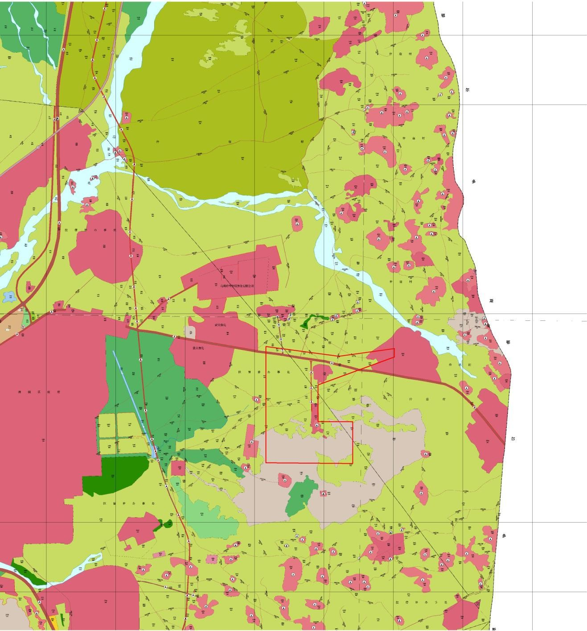
图 1-5 矿区土地利用现状图

五、矿山及周边其他人类重大工程活动
（一）工业场地
龙贵煤矿工业场地由主井工业场地、生活区、副井工业场地、风井及辅助设施区组成，总占地面积 9.99hm2。
主井工业场地位于井田北部偏东位置，占地面积为 8.35hm2，主要布置主井井口皮带走廊、主井井口皮带机头房、原煤皮带走廊、原煤卸煤栈桥、卸载皮带机头房及主井空气加热室、储煤场、锅炉房等。
生活区位于主井工业场地南侧，占地面积为 0.54hm2，布置有综合办公室、食堂、汽车库等。
副井工业场地位于生活区南侧，占地面积为 0.30hm2，布置有副井井口房、副井井架、副井绞车房、副井空气加热室，场地进行了硬化，场地周边区域进行了绿化。
风井及辅助设施区位于副井工业场地南侧，紧邻该场地布置，占地面积为0.80hm2，场地北侧布置有机修车间、坑木加工房、器材库、材料棚等，场地南侧布置通风机风道、风机、通风机值班及电控室。
（二）矿区道路
矿区外部联络道路为沥青混凝土路面，长度为 1370m，路面宽度为 11m。矿区外部道路与工业场地连接道路为水泥路面，长度 1077m，路面宽度为 7m。
（三）矸石周转场地
煤矿建井过程产生的矸石一部分用于场地平整，一部分用于地面建设，根据龙贵煤矿矿山地质环境分期治理工程验收意见书及现场调查，煤矿建井期未设排矸场；煤矿生产期间井下矸石量较少，矸石产生量为 9600m3/a，生产过程中产生的矸石运往矸石发电厂进行综合利用, 在主井工业场地储煤棚内设矸石周转场地，存储 1-3 天矸石量。
（四）交通运输
矿区及周边交通条件良好，区内有乌海市至鄂托克旗棋盘井镇的三级公路通过，沿此路向乌海方向、棋盘井方向，可分别与 110、109 国道相接。铁路方面，本区距乌海—公乌素运煤专用线上的拉僧仲站约 8km，沿该铁路线往北约27km 到乌海可与包（头）—兰（州）铁路相接。
（五）矿区村镇分布
龙贵煤矿井田涉及海南区东风乡仲庙村 1 个村庄，该村有 23 户，67 人， 全部位于井田外，不受开采影响。
（六）周边矿山分布
1、内蒙古源通长富煤业有限责任公司
内蒙古源通长富煤业有限责任公司位于桌子山煤田白云乌素Ⅰ勘探区第4～7 勘探线间中西部，采矿许可证证号：C1500002015071120139364，开采方式：露天开采，生产规模：150 万吨/年，矿区面积：2.1854 平方公里，开采深度由 1120 米至 958 米标高，矿区范围由 16 个拐点圈定。露天矿采用单斗—汽车工艺，采煤方法采用全段高端工作面、之字走行水平装车作业方式。剥离台阶水平分层，台阶高度 10m。剥离台阶采用端工作面开采法，采掘带宽 12m。岩石经穿爆，冻结季冻土需穿爆，由液压铲采装，自卸卡车运输，推土机完成平整、清扫工作面和运输通路等辅助作业。
2、乌海市天誉煤炭有限责任公司煤矿
乌海市天誉煤炭有限责任公司煤矿位于内蒙古乌海市海南区东 2km 处，行政区划隶属海南区管辖。采矿许可证证号：C1500002010121120107035，开采方式：地下开采，生产规模：120 万吨/年，矿区面积：4.03 平方公里，开采深度由 1200 米至 600 米标高，矿区范围由 9 个拐点圈定。矿井采用斜、立井开拓方式，设有三条井筒，分别是主斜井、副斜井、回风立井。矿井划分为二个水平，四个采区，采用单翼布置。采煤方法为倾向长壁一次采全厚采煤方法，全部垮落式管理顶板。采煤工艺全部采用综合机械化采煤工艺。
3、乌海市海南区巴音陶亥乡通达煤矿
乌海市海南区巴音陶亥乡通达煤矿位于桌子山煤田白云乌素勘探区北部3～4 勘探线之间，采矿许可证证号：C1500002011031120108092，开采方式： 露天开采，生产规模：60 万吨/年，矿区面积：0.85 平方公里，开采深度由1275 米至 940 米标高，矿区范围由 7 个拐点圈定。2013 年，受市场环境、经营管理等原因影响，通达煤矿改扩建工程未进行施工。2019 年 6 月 24 日正式经海南区政府批准开工建设，煤矿于 7 月初开始剥离表土，9 月开始进行爆破施工。外排土场设置在矿界内西部区域，现形成一个排土台阶，由南向北分层排弃。
4、内蒙古乌海市万晨能源煤炭有限责任公司龙贵煤矿三矿
内蒙古乌海市万晨能源煤炭有限责任公司龙贵煤矿三矿位于乌海市海南区，隶属乌海市海南区管辖，采矿许可证证号：C1500002010071120071580，开采方式：地下开采，生产规模：30 万吨/年，矿区面积：0.6316 平方公里，开采深度由 1042 米至 873 米标高，矿区范围由 4 个拐点圈定。设计采用立井多水
平开拓方式，钻爆法采煤，全部垮落法管理顶板。自 2011 年资源整合开始，至今一直处于停产状态。
5、内蒙古黄河工贸集团滴沥帮煤炭有限公司煤矿
内蒙古黄河工贸集团滴沥帮煤炭有限公司煤矿位于滴沥帮乌素详查区 11- 14 的中段行政区， 隶属于乌海市海南区管辖， 采矿许可证证号： C1500002010041120061599，开采方式：地下开采，生产规模：30 万吨/年，矿区面积：1.4470 平方公里，开采深度由 1203 米至 942 米标高，矿区范围由 5 个拐点圈定。设计采用斜立井混合开拓方式，采煤方法为壁式后退式回采工作面，工作面采空区处理方式是全部垮落法。2009 年 7 月至现在一直处于停产资源整合中。
根据现场调查、走访和收集资料，龙贵煤矿与上述矿山矿权划分清楚，各煤矿间无超层、越界等违规开采现象，周边煤矿不占压本矿井，周边煤矿的采空区对本矿井开采基本没有影响。为落实煤炭安全生产责任，杜绝相邻矿山之间的越界开采，本井田与周边相邻矿山协商承诺：必须在国家批准的采矿许可证范围内从事活动，对煤层开采沉陷影响范围，本着“谁破坏、谁治理、谁赔偿”的原则，对各自开采范围内出现的地表塌陷、地裂缝、房屋破坏以及其他方面的破坏进行相应处理解决。
第二节 矿山基本情况概述
一、矿山简介
矿山名称：内蒙古乌海市万晨能源煤炭有限责任公司龙贵煤矿地理位置：乌海市海南区东风乡
隶属关系：内蒙古乌海市万晨能源煤炭有限责任公司企业性质：有限责任公司
开采矿种及开采层位：煤炭，开采 8-1 煤层
开拓方式：矿井设计采用斜、立井混合开拓，分煤组布置水平的开拓方式，通风方式为机械抽出式，通风系统为并列式，采用综合机械化采煤方法， 全部垮落法管理顶板。
水平划分：井田设计划分为二个水平，即一水平（开采上煤组）和二水平
（开采下煤组）。
井下运输：设计主运输系统采用胶带机，辅助运输采用调度绞车牵引矿车运输的方式。
生产规模：45 万吨/年
资源剩余服务年限：矿井资源剩余服务年限为 27.7a 井田范围：1.7772km2
开采深度：1120m〜920m 标高

二、矿区范围及拐点坐标

内蒙古乌海市万晨能源煤炭有限责任公司龙贵煤矿位于内蒙古自治区桌子山煤田白云乌素Ⅰ勘探区的中东部，即 3～5 勘探线之间。行政区划隶属于乌海市海南区东风乡。其地理坐标：
东经：106°55′18″～106°56′35″ 北纬：39°26′21″～39°27′16″
矿区位于乌海市海南区以东，距海南区约 6km，距乌海市约 42km。区内有乌海市至鄂托克旗棋盘井镇的三级公路通过，沿此路向乌海方向、棋盘井方向，可分别与 110、109 国道相接。铁路方面，本区距乌海—公乌素运煤专用线上的拉僧仲站约 8km，沿该铁路线往北约 27km 到乌海可与包（头）—兰（州） 铁路相接。见交通位置图1-5。
2020 年 9 月, 乌海市自然资源局为龙贵煤矿延续了采矿许可证（ 证号C1500002010021120056462），开采方式为地下开采，生产规模 45 万吨/年，矿区面积 1.7772km2，矿区范围由 9 个拐点圈定，见表 2-1，开采深度为 1120m〜920m。

表1-3 矿区范围拐点坐标一览表

2000 国家大地坐标系 三度分带
拐点  编号 | X | Y | 拐点  编号 | X | Y
1 | 4369539.7923 | 36407284.7984 | 6 | 4368459.7854 | 36408034.8222
2 | 4369399.8000 | 36408334.8130 | 7 | 4368459.7847 | 36408524.8243
3 | 4369489.8099 | 36409134.8165 | 8 | 4367869.7815 | 36408524.8347
4 | 4369389.8093 | 36409134.8166 | 9 | 4367869.7631 | 36407284.8194
5 | 4368989.7882 | 36408034.8119
井巷工程标高至地表 开采深度从 1120 米至 920 米

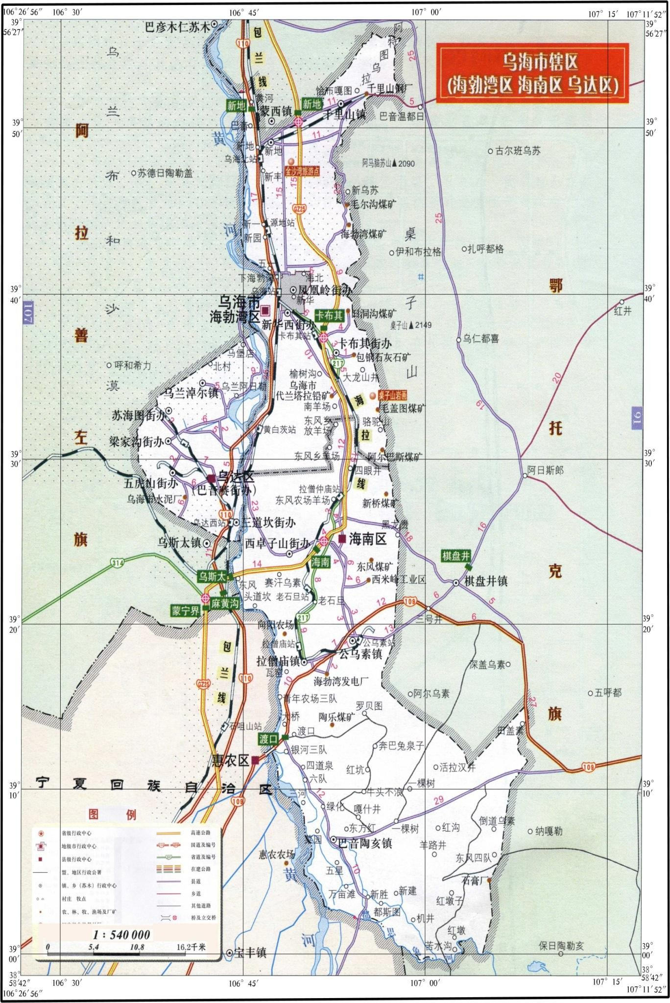

项目区

图1-5 交通位置图

三、矿山开发利用方案概述

一、煤层赋存情况
（一）煤层
矿区共含 7 层煤，其中主要可采煤层 6 层，为 8-1、9-2、9-3、16-1、16-
2、17 号煤层共六层。不可采煤层 1 层，为 10 号煤层。
（二）资源/储量
本方案矿产资源储量估算依据 2017 年 12 月编制的《内蒙古乌海市万晨能
源煤炭有限责任公司龙贵煤矿矿产资源储量 2017 年度检测报告》，该报告于
2018 年 3 月取得乌海市国土资源局出具的评审意见书。
1、累计查明资源储量
根据 2004 年 1 月内蒙古有色地质勘查局地质研究所提交的《内蒙古自治区桌子山煤田白云乌素Ⅰ勘探区龙贵分公司煤炭资源储量核实报告》内蒙古乌海市万晨能源煤炭有限责任公司龙贵煤矿累计查明资源储量（ 122b+333 ） 29107.92 千吨，其中控制的经济基础储量（122b）16626.6 千吨，推断的内蕴资源经济资源量（333）12481.32 千吨。
根据 2014 年 11 月内蒙古自治区国土资源信息院编制的《内蒙古乌海市万
晨能源煤炭有限责任公司龙贵煤矿 2014 年度矿山储量年报》8-1 号煤层 333-4
块段煤层厚度比原核实报告提供的煤层厚度小，造成 8-1 号煤层 333-4 块段储量减少，总计减少 789.82kt。
因此，截止 2017 年 12 月 31 日, 内蒙古乌海市万晨能源煤炭有限责任公司龙贵煤矿煤炭资源累计查明资源储量(122b+333) 煤炭资源量 28318.1 千吨，其中控制的经济基础储量(122b) 煤炭资源量 16626.6 千吨；推断的内蕴经济资源量(333) 煤炭资源量 11691.5 千吨。累计消耗煤炭资源储量(333) 251.6 千吨，保有煤炭资源量 (122b+333) 28066.5 千吨。
2、动用及保有资源储量
内蒙古乌海市万晨能源煤炭有限责任公司龙贵煤矿自 2012 年至现在一直停产资源整合中，2017 年动用资源量为 0，现保有储量(122b+333) 煤炭资源量

28066.5 千吨，其中控制的经济基础储量(122b) 煤炭资源量 16626.6 千吨 t； 推断的内蕴经济资源量(333) 煤炭资源量 11439.9 千吨。矿区保有资源储量估算见表 1-2，累计动用资源储量估算见表 1-4。

表 1-4 截止 2017 年 12 月 31 日保有资源储量估算表
煤层编号 | 块段编号 | 平均厚度  （m） | 块段面积  （m2） | 块段体积  （m3） | 体重  （t/m3） | 煤炭 资源量  （千吨） | 资源储  量类型编码
8-1 | 122b-1 | 0.97 | 135698 | 131627 | 1.5 | 197.44 | 122b
8-1 | 122b-2 | 1.27 | 131036 | 166415 | 1.5 | 249.66 | 122b
8-1 | 小计 | 1.11 | 266734 | 298042 | 1.5 | 447.10 | 122b
8-1 | 路保-1 | 0.97 | 76282 | 73994 | 1.5 | 110.99 | 333
8-1 | 路保-2 | 1.10 | 103832 | 114215 | 1.5 | 171.32 | 333
8-1 | 厂房保 | 1.58 | 75848 | 119839 | 1.5 | 179.76 | 333
8-1 | 断保-1 | 1.10 | 25813 | 28394 | 1.5 | 42.57 | 333
8-1 | 断保-2 | 1.19 | 50229 | 59773 | 1.5 | 89.66 | 333
8-1 | 小计 | 1.19 | 332004 | 396215 | 1.5 | 594.30 | 333
8-1 | 333-1 | 1.10 | 15095.5 | 16605.5 | 1.5 | 24.91 | 333
8-1 | 333-2 | 1.16 | 39912 | 46297 | 1.5 | 69.45 | 333
8-1 | 333-3 保 | 1.02 | 111269 | 113494 | 1.5 | 170.24 | 333
8-1 | 333-4 新保 | 1.02 | 450295 | 459600 | 1.5 | 689.4 | 333
8-1 | 333-5 保 | 1.20 | 330573 | 396689 | 1.5 | 601.95 | 333
8-1 | 333-6 | 1.18 | 131497 | 155166 | 1.5 | 232.75 | 333
8-1 | 小计 | 1.60 | 1074383 | 1719013 | 1.5 | 1788.7 | 333
8-1 | 合计 | 1.44 | 1675889 | 241328 | 1.5 | 2830.1
9-2 | 122b-1 | 1.33 | 204335 | 271766 | 1.43 | 388.63 | 122b
9-2 | 122b-2 | 1.95 | 411346 | 802125 | 1.43 | 1147. | 122b
9-2 | 122b-3 | 1.85 | 659411 | 1219909 | 1.43 | 1744.47 | 122b
9-2 | 小计 | 1.74 | 916284 | 1594143 | 1.43 | 3280.10 | 122b
9-2 | 路保-1 | 1.33 | 86167 | 114601 | 1.43 | 163.88 | 333
9-2 | 路保-2 | 1.46 | 93260 | 136160 | 1.43 | 194.71 | 333
9-2 | 厂房保 | 1.56 | 75863 | 118345 | 1.43 | 169.23 | 333
9-2 | 断保-1 | 1.46 | 25853 | 37745 | 1.43 | 53.98 | 333
9-2 | 断保-2 | 1.83 | 50328 | 92101 | 1.43 | 131.7 | 333
9-2 | 小计 | 1.52 | 334501 | 509783 | 1.43 | 713.50 | 333
9-2 | 333-1 | 1.46 | 13852 | 20223 | 1.43 | 29 | 333
9-2 | 333-2 | 1.23 | 39791 | 48943 | 1.43 | 69.99 | 333
9-2 | 333-3 | 1.34 | 45812 | 61388 | 1.43 | 87.7 | 333
9-2 | 333-4 | 1.76 | 80826 | 147911 | 1.43 | 211.51 | 333
9-2 | 小计 | 1.51 | 180288 | 272817 | 1.43 | 398.20 | 333
9-2 | 合计 | 1.66 | 1431073 | 2376743 | 1.43 | 4391.8
9-3 | 路保-1 | 0.95 | 165437 | 157166 | 1.43 | 224.75 | 333
9-3 | 断保-1 | 0.97 | 25853 | 25077 | 1.43 | 35.86 | 333
9-3 | 断保-2 | 0.92 | 34042 | 31319 | 1.43 | 44.79 | 333
9-3 | 小计 | 0.95 | 225332 | 213562 | 1.43 | 305.4 | 333
9-3 | 333-1 | 1.01 | 27847 | 28125 | 1.43 | 40.22 | 333
9-3 | 333-2 | 0.97 | 28419 | 27566 | 1.43 | 39.42 | 333
9-3 | 333-3 | 0.92 | 236152 | 217259 | 1.43 | 310.68 | 333
9-3 | 333-4 | 1.07 | 482439 | 516209 | 1.43 | 738.18 | 333
9-3 | 333-5 | 1.00 | 523215 | 523215 | 1.43 | 748.20 | 333
9-3 | 小计 | 1.01 | 1298072 | 1312374 | 1.43 | 1876.7 | 333
 | 合计 | 1.00 | 1523404 | 1525936 | 1.43 | 2182.10 | 333
16-1 | 122b-1 | 2.52 | 179318 | 451881 | 1.44 | 651 | 122b
16-1 | 122b-2 | 3.76 | 411759 | 1548214 | 1.44 | 2229 | 122b
16-1 | 122b-3 | 3.94 | 659369 | 2597914 | 1.44 | 3741.3 | 122b
16-1 | 小计 | 3.68 | 1250446 | 4598009 | 1.44 | 6621.3 | 122b
16-1 | 路保-1 | 2.52 | 108135 | 272499 | 1.44 | 392.4 | 333
16-1 | 路保-2 | 2.95 | 98272 | 289742 | 1.44 | 417.24 | 333
16-1 | 厂房保 | 2.61 | 76015 | 198400 | 1.44 | 285.70 | 333
16-1 | 断保-1 | 2.71 | 25627 | 69449 | 1.44 | 100 | 333
16-1 | 断保-2 | 3.56 | 70466 | 250857 | 1.44 | 361.23 | 333
16-1 | 小计 | 2.86 | 378515 | 1080947 | 1.44 | 1556.60 | 333
16-1 | 333-1 | 2.76 | 12179 | 33614 | 1.44 | 48.41 | 333
16-1 | 333-2 | 2.76 | 30659 | 84619 | 1.44 | 121.85 | 333
16-1 | 333-3 | 2.95 | 36859 | 108734 | 1.44 | 156.57 | 333
16-1 | 333-4 | 3.58 | 78153 | 279787 | 1.44 | 402.87 | 333
16-1 | 小计 | 3.21 | 157850 | 506754 | 1.44 | 729.7 | 333
16-1 | 合计 | 2.80 | 570636 | 1600321 | 1.44 | 8907.6 | 333
16-2 | 122b-1 | 1.61 | 178572 | 287502 | 1.53 | 439.88 | 122b
16-2 | 122b-2 | 2.72 | 410910 | 1117675 | 1.53 | 1710.02 | 122b
16-2 | 122b-3 | 2.52 | 659429 | 1661761 | 1.53 | 2542.50 | 122b
16-2 | 小计 | 2.46 | 1248911 | 3066938 | 1.53 | 4692.40 | 122b
16-2 | 路保-1 | 1.61 | 106779 | 171914 | 1.53 | 263.03 | 333
16-2 | 路保-2 | 1.38 | 118461. | 163476 | 1.53 | 250.11 | 333
16-2 | 厂房保 | 1.58 | 75841 | 110728 | 1.53 | 169.42 | 333
16-2 | 断保-1 | 1.38 | 25838 | 35656 | 1.53 | 54.55 | 333
16-2 | 断保-2 | 2.58 | 51599 | 133127 | 1.53 | 203.69 | 333
16-2 | 小计 | 1.62 | 378518 | 614901 | 1.53 | 940.80 | 333
16-2 | 333-1 | 1.38 | 11678 | 16116 | 1.53 | 24.66 | 333
16-2 | 333-2 | 1.38 | 30617 | 42252 | 1.53 | 64.65 | 333
16-2 | 333-3 | 1.55 | 38163 | 59153 | 1.53 | 90.50 | 333
16-2 | 333-4 | 2.58 | 68686.5 | 177211 | 1.53 | 271.13 | 333
16-2 | 小计 | 1.98 | 149144.5 | 294732 | 1.53 | 450.90 | 333
16-2 | 合计 | 2.24 | 1776573.5 | 3976571 | 1.53 | 6084.1 | 333
17 | 122b-1 | 1.32 | 185243 | 244520.43 | 1.58 | 386.34 | 122b
17 | 122b-2 | 1.15 | 660082 | 759094 | 1.58 | 1199.37 | 122b
17 | 小计 | 1.19 | 845330 | 1003621 | 1.58 | 1585.7 | 122b
17 | 路保-1 | 1.41 | 225779 | 318348 | 1.58 | 502.991 | 333
17 | 厂房保 | 1.49 | 75947 | 113161 | 1.58 | 184.86 | 333
17 | 断保-1 | 1.50 | 25929 | 38894 | 1.58 | 61.45 | 333
17 | 断保-2 | 1.4 | 50231 | 70337 | 1.58 | 111.10 | 333
17 | 小计 | 1.43 | 377886 | 540740 | 1.58 | 860.40 | 333
17 | 333-1 | 1.72 | 12003 | 20645 | 1.58 | 32.62 | 333
17 | 333-2 | 1.58 | 33648 | 53165 | 1.58 | 83.65 | 333
17 | 333-3 | 1.40 | 217133 | 303986 | 1.58 | 480.299 | 333
17 | 333-4 | 1.31 | 303486 | 421845 | 1.58 | 628.155 | 333
17 | 小计 | 1.41 | 566270 | 799641 | 1.58 | 1224.70 | 333
17 | 合计 | 1.31 | 1789486 | 2344002 | 1.58 | 3670.8 | 333
 | 保有总计 |  |  |  |  | 28066.5

表 1-5 截止 2017 年 12 月 31 日累计动用资源储量估算表

块段编号 | 平均厚度  （m） | 块段面积  （m2） | 块段体积  （m3） | 体重  （t/m3） | 煤炭 资源量  （千吨） | 资源储量类型编码
333-3 采 | 1.02 | 2282 | 2327.64 | 1.5 | 3.49 | 333
333-4-1 采 | 1.36 | 723 | 983.28 | 1.5 | 1.48 | 333
333-4-2 采 | 2.19 | 18779 | 41126.01 | 1.5 | 61.69 | 333
333-4-3 采 | 1.36 | 17402 | 23666.72 | 1.5 | 35.5 | 333
333-4-4 采 | 1.36 | 843 | 1146.48 | 1.5 | 1.72 | 333
333-4-5 采 | 1.36 | 18107 | 24625.52 | 1.5 | 36.94 | 333
333-5 采 1 | 1.2 | 36542 | 43850.4 | 1.5 | 65.78 | 333
333-5 采 2 | 1.2 | 28846 | 34615.2 | 1.5 | 45 | 333
合计 | 1.41 | 86982 | 128490.85 | 1.5 | 251.6
3、矿井设计可采储量
根据“矿产资源储量 2017 年度检测报告”，矿井保有资源储量为 28066.5 千吨，其中 122b 级储量 16626.6 千吨，333 级储量 11439.9 千吨。
该矿需要留设的保护煤柱：井田境界一侧留 20m，断层两侧各留 30m，副斜井及工业场地四周围护带宽度 20m，留设煤柱时表土层移动角取 45°，基岩移动角（暂按）70°，主要煤层巷道之间煤柱取 30m，巷道外侧保护煤柱根据《建筑物、水体、铁路及主要井巷煤柱留设与压煤开采规程》的规定，经计算后上组煤柱取 30m，下煤组考虑到上煤组煤巷的保护（因上、下煤组主要煤巷为上、下重叠布置）煤巷外侧煤柱按 50m 留设，此外，井田北部上方的公路煤柱按地质资料原定的公路保护煤柱量留设。
采区回采率按 80%，经计算矿井设计可采储量为 17472 千吨。
- 矿山剩余服务年限
1、工作制度
矿井设计年工作日为 330d，每天三班作业，每班工作 8h，矿井每天净提升时间为 16h。
2、设计生产能力
矿井设计生产能力依据井田内的煤层赋存条件，可采储量，近期市场对焦煤、配焦煤等煤类的需求，并考虑了矿井开采的经济效益及吨煤投资等因素，经综合分析比较后确定为 45 万吨/年。3、矿井服务年限按照 45 万吨/年设计生产能力，储量备用系数 1.4，经计算矿井服务年限为 27.7a。
二、矿井地面总布置
（一）位置
乌海市万晨能源煤炭有限责任公司龙贵分公司煤矿位于内蒙古自治区桌子山煤田白云乌素Ⅰ勘探区的中东部，即 3～5 勘探线之间，行政区划隶属于乌海市海南区东风乡。
（二）总平面布置
煤矿设有三条井筒，主井井口离副井井口、风井井口较远，总平面分四个场地布置即：主井工业场地、生活区、副井工业场地、风井及辅助设施区。总平面布置图见图 1-6。
1、主井工业场地
主井工业场地位于井田北部偏东位置，占地面积为 8.35hm2，主要布置主井井口皮带走廊、主井井口皮带机头房、原煤皮带走廊、原煤卸煤栈桥、卸载皮带机头房及主井空气加热室、储煤场、锅炉房等。皮带走廊及栈桥为钢结构， 储煤场为全封闭钢结构。见图 1-7、1-8。
2、生活区
生活区位于主井工业场地南侧，占地面积为 0.54hm2，布置有综合办公室、食堂、汽车库等，均为砖混结构。
3、副井工业场地
副井工业场地位于生活区南侧，占地面积为 0.30hm2，布置有副井井口房、副井井架、副井绞车房、副井空气加热室，场地进行了硬化，场地周边区域进行了绿化。
4、风井及辅助设施区
风井及辅助设施区位于副井工业场地南侧，紧邻该场地布置，占地面积为0.80hm2，场地北侧布置有机修车间、坑木加工房、器材库、材料棚等，场地南侧布置通风机风道、风机、通风机值班及电控室。

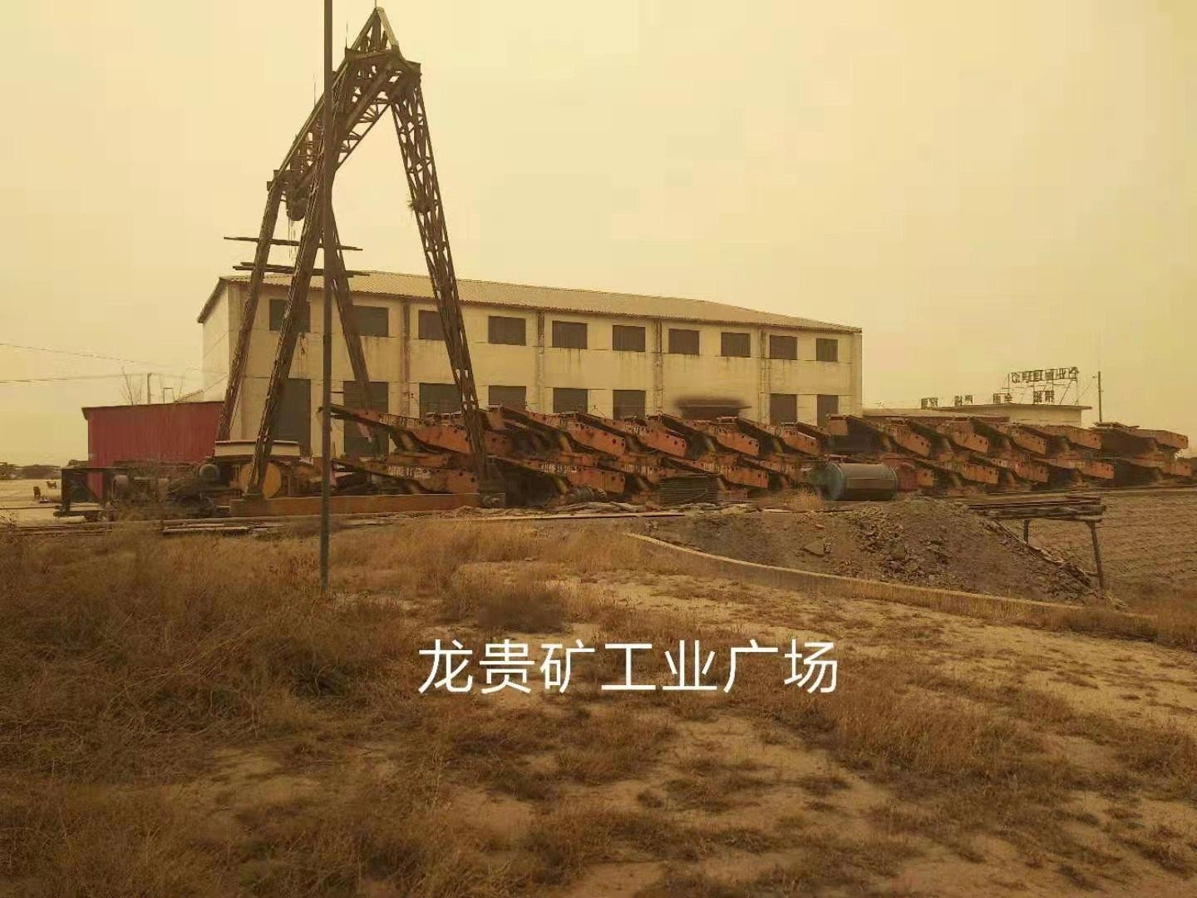
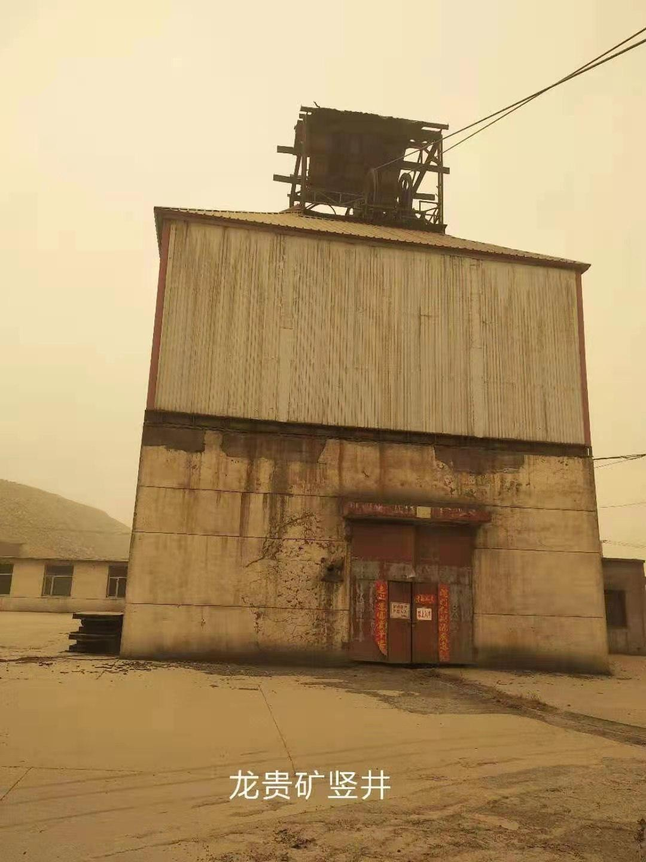
图 1-6 龙贵煤矿工业场地
图 1-7 龙贵煤矿竖井
5、矿区道路
矿区外部联络道路为沥青混凝土路面，长度为 1370m，路面宽度为 11m。矿区外部道路与工业场地连接道路为水泥路面，长度 1077m，路面宽度为 7m。
（三）井田开拓方案
（1）开拓方式
矿井采用斜井和立井综合开拓方式。即矿井以主斜井、副立井和回风立井两立一斜的开拓方式。主斜井设胶带机担负煤炭提升并兼负矿井部份入风任务，副立井担负全矿辅助提升、担负矿井部份入风和兼做安全出口，回风立井担负全井的排风并兼做安全出口之用。
（2）井口及工业场地位置
主斜井井口位置位于井田的北部，在鄂海公路南 200m 和经距 Y=36408000 西 50m 处，井口高程和主斜井工业场地标高均为+1256.3m。副井口位置位于井田的中部，在纬距 X=4368500 和经距 Y=36408000 交汇处的南西向 70～100m 附近，井口高程和副井工业场地标高均为+1264m。风井位于井田的南部。
（3）主要大巷布置方式及位置选择
根据煤层的赋存条件，设计矿井开拓巷道按照上组煤和下组煤分煤组进行布置，上、下煤组均布置有分组的运输和回风巷道，井下分煤组煤层巷道布置方式为东西向布置。
（4）水平划分及标高
根据井田内上（8-1、9-2、9-3 煤层）、下（16-1、16-2、17 煤层）二个煤组相距约 60～70m 左右，且煤层倾角平缓的特定条件，设计按分组联合布置的方式，确定将井田划分为二个水平，即一水平（开采上煤组）和二水平（开采下煤组）。
（5）开采顺序
矿井各水平和煤层的开采均采用自上而的开采顺序。
井田设计划分为二个采区，即上煤组采区（开采 8-1、9-2、9-3 煤层）和下煤组采区（开采 16-1、16-2、17 煤层）。上、下二个采区各采三个近距离煤层，其开采顺序在采区范围内，上组煤煤层开采顺序为 8-1→9-2→9-3 煤，下组煤煤层开采顺序为 16-1→16-2→17 煤。
（6）井筒布置及装备
根据开拓布置，本矿井移交生产时共建成三条井筒，即主斜井、副立井和回风立井。
其中主斜井担负井下煤炭提升并兼作矿井入风井和安全出口；副立井作为全矿矸石、材料、设备及人员辅助运输提升井，同时兼入风井和安全出口；回风立井作为全矿专用回风井兼作安全出口。
1、主斜井
净断面 7.1m2，安装大倾角胶带输送机担负上、下组煤开采的煤炭提升，同时兼做矿井的安全出口和入风井之一，井筒中设台阶和扶手。
2、副立井
净直径为 4.0m，垂深 280m，井筒内装备一对罐笼，担负全矿井的矸石、材料、设备、人员等辅助提升任务，还是矿井的安全出口和入风井之一。
3、中央风井
中央风井位于副井的南侧，其净直径为 3.0m，全深 272m,（其中至上煤组8-1 煤回风道的深度约 200m，与回风巷贯通）。井筒内除装备有梯子间外，还铺设有排水管路、消防洒水管路及入井电缆等，是矿井的排风井，又是矿井的安全出口之一。
（七）井下主要运输情况1、井下煤炭运输采区煤炭运输采用胶带输送机的运输方式，设备选型为：STJ800 可伸缩交带输送机，带宽 800mm，电机功率 80kW。
2、井下辅助运输
采区辅助运输方式以调度绞车牵引矿车运输的方式。辅助运输牵引矿车的调度绞车除 9-2、16-2 煤轨道巷各选用一台 JD2-25 型外，其余的辅助运输均使用 JD-11.4 型调度绞车。
（四）采区布置及巷道掘进
（1）采区布置
设计井田内煤层划分为 2 个采区，即上煤组采区和下煤组采区。本次设计时，首采工作面已经形成，决定移交此首采面，工作面编号 8101，工作面采高为 2.0m，工作面长度为 120m，循环进尺 0.63m，工作面日循环次数为 6，年推进度为 1247.4m，工作面回采率为 95％。为达到设计产量，井下布置一个综掘工作面、一个综掘准备面和一个普掘工作面来保证矿井设计规模和正常生产接替。矿井实际生产能力即为回采工作面生产能力和掘进工作面掘进煤量之和。
（2）掘进工作面
设计确定各煤层大巷、煤层间的联络斜巷等采用普掘设备掘进，工作面顺槽采用综掘设备掘进。
全矿井共配备两个掘进工作面，一个掘进准备面，其中一个大巷普掘工作面，一个顺槽综掘工作面,一个顺槽综掘准备面。
龙贵煤矿采掘工程平面图见图 1-5，井上下对照图见图 1-6。五、矿井提升、通风与排水
- 矿井提升
1、主井提升
主井井筒为斜井， 井筒倾角α=20.7994 ° ～ 23 °， 斜长： L1=427.2m， L2=270.0m，运输总长度 L1=429.0m，L2=281.5m。主井提升设备为大倾角 DX 型强力胶带输送机。
2、副井提升
副井提升设备主要承担全矿升降人员、矸石、设备、材料等任务，提升方式为单罐笼带平衡锤。
（5）矿井通风
本矿井主斜井、副立井进风，专用立风井回风，采用中央分列机械抽出式通风方式，通风机选用 BDK-6-№18A 型防爆轴流风机二台，一台工作，一台备用。
（7）矿井排水
设计在副立井井底设主排水泵房，全矿涌水集中到水仓后，通过主排水泵房、排水管路将矿井涌水排到地面矿井水处理站预沉调节池。排水设备选用三台 DF85-67×5 型水泵。六、矿山固体废弃物及废水的处置情况
- 固体废弃物处置
1、矸石处置及综合利用
龙贵煤矿 2012 年之前建井和生产开采，主要开采 8-1 煤层，2012 年开始进行资源整合，2012 年至今处于停产整合中。根据乌海市国土资源局 2016 年出具的龙贵煤矿矿山地质环境分期治理工程验收意见书，煤矿建井过程产生的矸石一部分用于场地平整，一部分用于地面建设；煤矿生产期间井下矸石量较少，矸石产生量为 9600m3/a，生产过程中产生的矸石运往矸石发电厂进行综合利用, 在主井工业场地储煤棚内设矸石周转场地，存储 1-3 天矸石量。
2、生活垃圾的处置
煤矿工业场地设有垃圾箱，煤矿生产期间产生的生活垃圾收集后定期送当地环卫部门统一处理。
（9）废污水处理1、矿井涌水
根据本区水文地质资料，矿井正常涌水量 15m3/h，最大涌水量 20m3/h，煤矿井下开采产生的矿井涌水集中到井底水仓，通过主排水泵房、排水管路将矿井涌水排到地面矿井水处理站，经处理后用于矿井生产用水。
2、生活污水
工业场地所排生产生活污水量约为 84.27m3/d，生活污水经排水管道集中收集到污水收集池内，定期由污水车进行清运。

四、矿山开采历史及现状

（一）矿山开采历史
（1）矿业权设置情况
2004 年 1 月，原内蒙古自治区国土资源厅以“内国土资采划字[2004]0006
号”批复龙贵煤矿划定矿区范围，矿区范围由 9 个拐点坐标圈定，矿区面积1.78km2。
2008 年 3 月，原内蒙古自治区国土资源厅颁发龙贵煤矿采矿许可证，证
号：1500000830071，采矿证范围由 9 个拐点坐标圈定，开采深度由 1120m〜920m 标高，矿区面积 1.7771km2。2017 年 9 月，原内蒙古自治区国土资源厅为龙贵煤矿延续了采矿许可证，证号：C1500002010021120056462。采矿许可证到期后，乌海市自然资源局于 2020 年 9 月为龙贵煤矿延续了新的采矿许可证。
（2）矿山开采情况
龙贵煤矿自 2009 年 8 月开始巷道掘进和井下开采，2009 年 8 月至 2010 年
11 月对 8101 工作面进行了开采，2010 年 12 月 8201 工作面开采推进约 20m， 之后进行资源整合停产至今，形成采空区面积 8.47hm2。
（二）矿山现状
（1）地表建设工程1、工业场地
龙贵煤矿工业场地由主井工业场地、生活区、副井工业场地、风井及辅助设施区组成，总占地面积 9.99hm2。
主井工业场地位于井田北部偏东位置，占地面积为 8.35hm2，主要布置主井井口皮带走廊、主井井口皮带机头房、原煤皮带走廊、原煤卸煤栈桥、卸载皮带机头房及主井空气加热室、储煤场、锅炉房等。
生活区位于主井工业场地南侧，占地面积为 0.54hm2，布置有综合办公室、食堂、汽车库等。
副井工业场地位于生活区南侧，占地面积为 0.30hm2，布置有副井井口房、副井井架、副井绞车房、副井空气加热室，场地进行了硬化，场地周边区域进行了绿化。
风井及辅助设施区位于副井工业场地南侧，紧邻该场地布置，占地面积为0.80hm2，场地北侧布置有机修车间、坑木加工房、器材库、材料棚等，场地南侧布置通风机风道、风机、通风机值班及电控室。
2、矿区道路
矿区外部联络道路为沥青混凝土路面，长度为 1370m，路面宽度为 11m。矿区外部道路与工业场地连接道路为水泥路面，长度 1077m，路面宽度为 7m。
3、矸石周转场地
煤矿建井过程产生的矸石一部分用于场地平整，一部分用于地面建设，根
据龙贵煤矿矿山地质环境分期治理工程验收意见书及现场调查，煤矿建井期未设排矸场；煤矿生产期间井下矸石量较少，矸石产生量为 9600m3/a，生产过程中产生的矸石运往矸石发电厂进行综合利用, 在主井工业场地储煤棚内设矸石周转场地，存储 1-3 天矸石量。
（2）矿山采矿工程
龙贵煤矿自 2009 年 8 月开始巷道掘进和井下开采，2009 年 8 月至 2010 年
11 月对 8101 工作面进行了开采，2010 年 12 月 8201 工作面开采推进约 20m， 之后进行资源整合停产至今，形成采空区面积 8.47hm2。根据龙贵煤矿矿山地质环境分期治理工程验收意见书及现场调查，矿区地表未见明显地表沉陷及沉陷裂缝。

第二章 《矿山地质环境保护与土地复垦方案》主要治理内
容及部署
第一节 矿山地质环境治理分区与土地复垦范围及面积

一、矿山地质环境保护与恢复治理分区
（一）分区原则
1、矿山地质环境具有“自然、社会、经济”三重属性。因此，坚持“以人为本，以工程建设为中心，以可持续发展为目标”的原则。根据矿产资源开发利用方案确定的煤层开采顺序，开采方法，采区的划分，工作面的推进速度以及本方案的服务年限等，同时考虑井工开采引发或加剧矿山地质环境恶化的危害，做到尽可能减小工程建设和矿山开采等人类工程活动对地质环境造成的破坏，以及尽可能对已破坏的地质环境进行恢复治理的原则。
2、根据矿山地质环境影响现状评估和预测评估结果，依据《规范》附录F，采用“区内相似，区际相异”进行矿山地质环境恢复治理分区。
3、矿山地质环境影响现状评估和预测评估结果不一致时，采取就重不就轻的原则。
4、依据龙贵煤矿矿山地质环境影响现状评估和预测评估结果，矿山地质环境保护与恢复治理区域均划分为重点防治区、次重点防治区及一般防治区。
5、根据区内矿山地质环境问题类型的差异，采取防治工程相对集中的原则，进一步划分到防治亚区。
（二）分区方法
根据矿产资源开发计划，本方案的服务年限，现状环境地质问题的类型、分布特征及其危害性，以及地质环境影响评价，进行矿山地质环境保护与恢复治理分区。
影响矿山地质环境的因素具有多样性、复杂性、相似性及差异性。因而必须全面考虑地质环境现状本身及影响地质环境的未来矿山开发建设等人为工程活动因素，造成的直接经济损失和间接经济损失。即结合地质环境现状评估和预测评估，经综合分析，确定影响矿地质环境保护与恢复治理分区的主要因素如下：
1、地质环境现状
- 现状地质灾害的发育程度；
- 现有承灾对象，如村庄、道路、输电线路等危害对象等； (3)地形地貌；
(4)土地资源的分布。
2、采矿工程等人为工程活动的影响(1)对建设工程等建(构)筑物的影响； (2)对土地资源的影响；
- 对地下含水层的影响；
- 对地表水流和地表水体的影响； (5)对地形地貌的影响。
综合上述因素，采用定性与定量相结合的方法，根据《矿山地质环境保护与恢复治理方案编制规范》附录 F 表 F.1(表2-1)进行分区。

表2-1矿山地质环境保护与恢复治理分区一览表

现状评估 | 预测评估
现状评估 | 严重 | 较严重 | 较轻
严重 | 重点区 | 重点区 | 重点区
较严重 | 重点区 | 次重点区 | 次重点区
较轻 | 重点区 | 次重点区 | 一般区

（三）分区评述
依据上述分区原则与方法，将龙贵煤矿的地质环境保护与恢复治理划分为重点防治区（Ⅰ）、次重点防治区（Ⅱ）和一般防治区（Ⅲ），再按照威胁对象及矿山地质环境问题的差异，各防治区又划分为若干个防治亚区，具体分述如下：
1、重点防治区（Ⅰ）
（1）地面沉陷重点防治亚区（Ⅰ1）
主要为煤层开采造成的地面沉陷范围，共计面积 119hm2，主要是方案服务期内预测开采活动引发的地面沉陷区。
该区主要的矿山地质环境问题为：煤层开采导致的地面沉陷和伴生地裂缝等地质灾害危险性大，影响程度严重；破坏煤层上覆含水层结构，使得地下水出现疏干或半疏干状态；对地形地貌景观影响破坏严重，危害对象主要为草地等；矿井水和生活污水进行综合利用，生活垃圾则进行统一处理，对水土环境污染影响较轻；对土地损毁程度为重度损毁。
拟布设的防治措施有：在开采沉陷区周围设置警示牌，警告过往行人和车辆注意安全；设置永久性界桩；对采煤引发的地面沉陷、地裂缝进行充填、夯实、平整，并补撒播草籽，恢复地表植被，改善地形地貌景观；加强对地面变形、地下水水位水质、土壤污染的监测。
2、次重点防治区（Ⅱ）
- 工业场地防治亚区（Ⅱ1）
主要为工业场地对地面的压占影响范围，共计面积 9.99hm2。
该区主要的矿山地质环境问题为：工业场地周边遭受崩塌、滑坡等地质灾害危险性小，影响程度较轻；该区内的煤层不进行开采，对含水层的破坏影响程度较轻；地面建（构）筑物的建设对地形地貌景观格局造成分割破坏，改变原有地表形态和生态系统，对地形地貌景观影响程度较轻；对水土环境的污染影响程度较轻；对土地损毁程度为重度损毁。
拟布设的防治措施有：对工业场地严格按照相关规范要求留设保护煤柱， 发现破坏要及时修缮；加强对工业场地内固废管理，避免对周围环境造成影响；封闭井口，拆除、清理建筑物，土地翻耕和人工恢复植被。
- 矿区道路（Ⅱ2）
矿区道路占地面积为 2.26hm2。该区地质灾害不发育；对含水层影响程度较轻；对地形地貌景观和水土环境影响程度较轻；对土地损毁程度为重度损毁。拟布设的防治措施有：矿山开采结束后，对硬化道路进行拆除、清运回填至废弃井筒内，然后进行覆土、撒播草籽，恢复植被。
3、一般防治区（Ⅲ）
（1）其余地段（Ⅲ1）
其余地段，面积 47.64hm2，不随意破坏该地段土地植被，尽可能保持该区原始地形地貌景观。

表2-2 矿山地质环境保护与恢复治理分区说明表

治理分区 |  | 分布范围 | 面积  （hm2） | 主要地质环境问题特征及危害 | 防治措施
重点防治区  （Ⅰ） | Ⅰ1 | 地面沉陷影响范围 | 119 | 煤层开采导致的地面沉陷和伴生地裂缝等地质灾害危险性 大，影响程度严重；破坏煤层上覆含水层结构，使得地下水出现疏干或半疏干状态；对地形地貌景观影响破坏严重；对水土环境污染影响较轻；对土  地损毁程度为重度损毁。 | 设置警示牌以警告过往行人和车辆注意安全，设置永久性界桩。对地裂缝进行充填、平整，并进行植被复绿，改善地形地貌景观；加强对地面变形、地下水水位水质、土壤污染  的监测。
次重点防治区  （Ⅱ） | Ⅱ1 | 工业场地影响范围 | 9.99 | 区内煤层不进行开采，对含水层的破坏影响程度较轻；地面建（构）筑物的建设对地形地貌景观格局造成破坏，影响程度轻；对水土环境的污染影响程度较轻；对土地损毁程度为  重度损毁。 | 对工业场地留设保护煤柱；加强对工业场地内固废管理； 封闭井口， 拆除、清理建筑物，土地翻耕和人工恢复植被。
次重点防治区  （Ⅱ） | Ⅱ2 | 矿区道路影响范围 | 2.26 | 该区地质灾害不发育；对含水层影响程度较轻；对地形地貌景观和水土环境影响程度较  轻；对土地损毁程度为重度损毁。 | 硬化道路进行拆除、清运回填、覆土、撒播草籽， 恢复植被。
一般防治区  （Ⅲ） | Ⅲ1 | 其他不受矿山开采活动  影响区域 | 47.64 | 无 | 不需要进行工程治理
合计 |  |  | 178.89

- 土地复垦区与复垦责任范围
1、复垦区的确定
根据《土地复垦方案编制规程》（TD/T1031-2011），复垦区指项目区内生产建设损毁土地和永久性建设用地构成的区域，永久性建设用地指依法征收并用于建设工业场地、公路和铁路等永久性建筑物、构筑物及相关用途的土地。
根据实地调查及土地拟损毁预测分析，煤矿现状采空区均已恢复至原始状态，与周边的植被景观接近一致。龙贵煤矿项目复垦单元包括预测地面沉陷区、工业场地、矿区道路，总面积共 131.25hm2，详见表2-3。

表2-3 复垦区面积组成表
项目组成 | 占地面积（hm2） | 治理情况
预测地面沉陷区 | 119 | 未治理
工业场地 | 9.99 | 未治理
矿区道路 | 2.26 | 未治理
合计 | 131.25
2、复垦责任范围
根据《土地复垦方案编制规程》（TD/T1031-2011），复垦责任范围是指复垦区中损毁土地及不再留续使用的永久性建设用地构成的区域。本方案将未治理区纳入复垦责任范围。龙贵煤矿土地复垦责任范围面积为 131.25hm2。详见表2-4。

表2-4 复垦责任范围面积组成表

项目组成 | 占地面积（hm2） | 治理情况 | 备注
预测地面沉陷区 | 119 | 未治理 | 纳入本方案复垦责任范围
工业场地 | 9.99 | 未治理 | 纳入本方案复垦责任范围
矿区道路 | 2.26 | 未治理 | 纳入本方案复垦责任范围
合计 | 131.25 |  | 土地复垦率 100%
本方案近 5 年内（2021 年 5 月～2026 年 5 月）土地复垦责任范围面积为预测地面沉陷区,面积为 104hm2。详见表 2-5。

表 2-5 近 5 年内复垦责任范围面积组成表
时间 | 项目组成 | 占地面积  （hm2） | 治理情  况 | 备注
2021 年 5 月-2022 年 5 月 | 预测地面沉陷区 | 20.8 | 未治理 | 纳入本方案复垦责任范围
2022 年 6 月-2023 年 5 月 | 预测地面沉陷区 | 20.8 | 未治理 | 纳入本方案复垦责任范围
2023 年 6 月-2024 年 5 月 | 预测地面沉陷区 | 20.8 | 未治理 | 纳入本方案复垦责任范围
2024 年 6 月-2025 年 5 月 | 预测地面沉陷区 | 20.8 | 未治理 | 纳入本方案复垦责任范围
2025 年 6 月-2026 年 5 月 | 预测地面沉陷区 | 20.8 | 未治理 | 纳入本方案复垦责任范围
合计 |  | 104

三、土地类型与权属
1、复垦区土地利用类型
（1）土地利用类型
根据乌海市自然资源局提供的土地利用现状图（采用《土地利用现状分类》(GB/T 21010-2007)），根据土地利用现状图，与复垦责任范围进行叠合， 龙贵煤矿复垦区及复垦责任范围土地利用类型见表2-6。

表 2-6 复垦责任范围内土地利用统计表
复垦区 | 一级地类 |  | 二级地类 |  | 面积（hm2）
工业场地 | 04 | 草地 | 043 | 其他草地 | 3.25
工业场地 | 20 | 城镇村及工矿用地 | 202 | 建制镇 | 6.44
工业场地 | 20 | 城镇村及工矿用地 | 204 | 采矿用地 | 0.30
工业场地 | 小计 |  |  |  | 9.99
矿区道路 | 10 | 交通运输用地 | 102 | 公路用地 | 2.26
地面沉陷区 | 04 | 草地 | 043 | 其他草地 | 91.4
地面沉陷区 | 12 | 其他土地 | 127 | 裸地 | 27.45
地面沉陷区 | 20 | 城镇村及工矿用地 | 202 | 建制镇 | 0.15
地面沉陷区 | 小计 |  |  |  | 119
 | 合计 |  |  |  | 131.25
基本农田
根据乌海市自然资源局提供的土地利用现状，龙贵煤矿复垦区范围内无基本农田，主要为其他草地和裸地。
2、复垦区土地类型与权属
复垦责任范围内土地所有权属于乌海市海南区东风乡仲庙村所有。复垦区土地权属明确，界线清楚，不存在权属争议。

- 矿山地质环境治理与土地复垦工程量
一、总工程量
本方案对矿山地质环境治理工程以地质环境监测为主。通过矿山服务期内需要实施的治理工程量进行初步估算。设计的矿山地质环境监测工程与治理工程量汇总结果见表 7-12 和表 7-13。

表2-7 方案服务期矿山地质环境治理工程量汇总表
防治工程 | 分项工程 | 单位 | 工作量
地质环境治理工程 | 警示牌 | 块 | 32
地质环境治理工程 | 网围栏 | m | 6317
地质环境治理工程 | 界桩 | 个 | 316
地质环境治理工程 | 表土剥离 | m3 | 5355
地质环境治理工程 | 裂缝充填（土方量） | m3 | 5355
地质环境治理工程 | 表土回覆 | m3 | 5355

表2-8 矿山地质环境监测总工程量汇总表

监测内容 | 工程名称 | 监测频率  （次/年） | 方案服务期
监测内容 | 工程名称 | 监测频率  （次/年） | 监测点数  （点） | 工程量  （点次）
地质灾害监测 | 地表变形监测 | 12 | 72 | 24192
地质灾害监测 | 开采影响对象监测 | 12 | 4 | 1344
含水层破坏监测 | 地下水水位监测 | 12 | 3 | 1008
含水层破坏监测 | 地下水水质监测 | 3 | 3 | 252
水土环境污染监测 | 地表水污染监测 | 3 | 1 | 84
水土环境污染监测 | 土壤污染监测 | 1 | 20 | 560

二、土地复垦总工程量
本方案服务期内复垦工程主要是播撒草籽及监测管护，工程量汇总见表 2- 7、表 2-8。

表 2-7 矿区土地复垦工程量汇总表

复垦位置 | 复垦面积  （hm2） | 主要工程措施 | 单位 | 工程量
塌陷区 | 119 | 播撒草籽 | hm2 | 119
主井工业场地 | 8.35 | 砖混结构建筑拆除 | m3 | 3167
主井工业场地 | 8.35 | 彩钢结构建筑拆除 | m3 | 2121
主井工业场地 | 8.35 | 清运 | m3 | 5288
主井工业场地 | 8.35 | 覆土 | m3 | 25050
主井工业场地 | 8.35 | 主斜井封堵 | m3 | 28.4
主井工业场地 | 8.35 | 回填土夯实 | m3 | 35.5
主井工业场地 | 8.35 | 播撒草籽 | hm2 | 8.35
生活区 | 0.54 | 砖混结构建筑拆除 | m3 | 727
生活区 | 0.54 | 清运 | m3 | 727
生活区 | 0.54 | 覆土 | m3 | 908
生活区 | 0.54 | 播撒草籽 | hm2 | 0.54
副井工业场地 | 0.3 | 砖混结构建筑拆除 | m3 | 740
副井工业场地 | 0.3 | 清运 | m3 | 740
副井工业场地 | 0.3 | 覆土 | m3 | 925
副井工业场地 | 0.3 | 副立井封堵 | m3 | 3516.8
副井工业场地 | 0.3 | 砂浆抹面 | m2 | 15
副井工业场地 | 0.3 | 播撒草籽 | hm2 | 0.3
风井及 辅助设施区 | 0.8 | 砖混结构建筑拆除 | m3 | 1126
风井及 辅助设施区 | 0.8 | 清运 | m3 | 1126
风井及 辅助设施区 | 0.8 | 覆土 | m3 | 1407
风井及 辅助设施区 | 0.8 | 回风立井封堵 | m3 | 1923.04
风井及 辅助设施区 | 0.8 | 砂浆抹面 | m2 | 8.5
风井及 辅助设施区 | 0.8 | 播撒草籽 | hm2 | 0.8
矿区道路 | 2.26 | 拆除 | m3 | 2261
矿区道路 | 2.26 | 清运 | m3 | 2261
矿区道路 | 2.26 | 覆土 | m3 | 6783
矿区道路 | 2.26 | 播撒草籽 | hm2 | 2.26

表 2-8 矿区土地复垦监测和管护工程汇总表

工程内容 |  |  | 监测频率  （次/年） | 监测点数  （点） | 监测时间  （年） | 工程量  （点次）
土壤质量 | 草地 | 地面坡度、有效  土层厚度、土壤容 重、pH、有机质含量 | 2 | 2 | 31 | 124
植被生长 | 草地 | 覆盖度、产草量 | 2 | 2 | 31 | 124
管护 | 草地 |  | 2 |  | 3 | 6

- 矿山地质环境治理与土地复垦工作部署

一、 总体工作部署

方案部署了矿山地质环境保护预防工程、矿山地质灾害治理工程、土地复垦工程、矿山地质环境监测工程、土地复垦监测与管护工程等。依据矿山地质环境防治分区及土地复垦适应性评价，结合矿山开采活动所涉及的区域及矿山实际情况，本着既要统筹兼顾全面部署，又要结合实际、突出重点的原则， 开展矿山地质环境治理与土地复垦工作。在总体布局上，主要部署监测工程、网围栏、警示牌及永久界桩、塌陷裂缝充填和植被恢复措施，有效监测矿山地质环境问题，恢复和改善矿区的生态环境。
矿山剩余服务年限为 27.7 年，本次方案按矿山剩余服务年限 27.7 年，矿山地质环境治理滞后期 0.3 年及植被管护期 3.0 年，矿山地质环境保护与土地复垦方案服务年限为 2021 年 5 月—2052 年 5 月，共 31 年。
根据矿山地质环境问题类型和矿山地质环境治理与土地复垦分区结果，按照轻重缓急、分阶段实施的原则，矿山地质环境治理与土地复垦总体工作部署分为近期和中远期两个阶段，详见表 2-9。

表2-9 矿山地质环境治理与土地复垦总体工作部署

分期 | 工作部署 | 工作内容
 |  | 对矿山地质环境进行监测，对近期开采形
 | 矿山地质环境治理 | 成的地表塌陷裂缝进行充填，在近期开采  形成的地面塌陷区周围设置警示牌和网围
 |  | 栏
近期
（2021 年 5 月- 2026 年 5 月） | 土地复垦 | 对矿区土地损毁情况进行监测，对近期开  采塌陷区受损的草地地块人工撒播草籽
 | 矿山地质环境监测 | 对矿山地质环境进行监测
 |  | 对矿山地质环境进行监测，对整个矿区开
 | 矿山地质环境治理 | 采形成的地表塌陷裂缝进行充填，在整个  矿区的地面塌陷区周围设置警示牌及永久
 |  | 界桩和网围栏
 |  | 对矿区土地损毁情况进行监测，对全矿塌
中远期  （2026 年 6 月- 2052 年 5 月） | 土地复垦 | 陷区受损的草地地块人工撒播草籽，矿井开采结束后对工业场地进行井口封闭，拆除、清理建筑物，覆土和人工恢复植被，  对矿区道路进行拆除、清理，覆土和人工
 |  | 恢复植被，对复垦区进行土地复垦监测和
 |  | 管护
 | 矿山地质环境监测 | 对矿山地质环境进行监测

二、阶段实施计划

根据本方案的矿山地质环境治理与土地复垦工程设计，矿山地质环境治理主要为预防监测措施，矿区土地复垦以植物措施为主，并配合监测和管护措施。矿区土地复垦责任范围总面积为 131.25hm2，依据“边开采，边治理”的原则，将矿山地质环境恢复治理工作分为近期、中远期两个阶段，各阶段具体工作分述如下：
一、近期 5 年（2021 年 5 月～2026 年 5 月）
1、对矿山地质灾害、含水层、地形地貌景观进行监测；
2、对矿区土地损毁情况进行监测；
3、在近期开采形成的地面塌陷区周围设置警示牌、网围栏；
4、对近期开采形成的地表塌陷裂缝进行充填、覆土、平整；
5、对近期开采塌陷区受损的草地进行土地复垦，复垦面积 104hm2，主要为撒播草籽，恢复植被；
6、对近期复垦区域进行土地复垦监测。 二、中远期（2026 年 6 月～2052 年 5 月）
1、对矿山地质灾害、含水层、地形地貌景观进行监测；
2、对矿区土地损毁情况进行监测；
3、在整个矿区开采形成的地面塌陷区周围设置警示牌及永久界桩、网围栏；
4、对整个矿区开采形成的地表塌陷裂缝进行充填、覆土、平整；
5、矿井开采结束后对工业场地进行井口封闭，拆除、清理建筑物；
6、对全矿塌陷区受损的草地进行土地复垦，复垦面积 15hm2，主要为撒播草籽，恢复植被；
7、工业场地地表覆土，人工撒播草籽进行恢复植被；
8、对矿区道路进行拆除、清运，覆土、恢复植被；
9、对矿区复垦区域进行土地复垦监测和管护。
制定的各阶段治理及复垦范围和治理及复垦工程内容详见表 2-10 至表2-12
5。

表2-10矿山地质环境监测工程阶段实施计划安排表
监测阶段 | 监测内容 |  | 总工程量  （点次）
监测阶段 | 监测类型 | 监测项目 | 总工程量  （点次）
近期 5 年 | 地质灾害监测 | 地表变形监测 | 1080
近期 5 年 | 地质灾害监测 | 开采影响对象监测 | 240
近期 5 年 | 含水层破坏监测 | 地下水水位监测 | 180
近期 5 年 | 含水层破坏监测 | 地下水水质监测 | 45
近期 5 年 | 水土环境污染监测 | 地表水污染监测 | 15
近期 5 年 | 水土环境污染监测 | 土壤污染监测 | 60
中远期 | 地质灾害监测 | 地表变形监测 | 23112
中远期 | 地质灾害监测 | 开采影响对象监测 | 1104
中远期 | 含水层破坏监测 | 地下水水位监测 | 828
中远期 | 含水层破坏监测 | 地下水水质监测 | 207
中远期 | 水土环境污染监测 | 地表水污染监测 | 69
中远期 | 水土环境污染监测 | 土壤污染监测 | 500

表 2-11矿山地质环境保护与治理工程阶段实施计划安排表

阶段 | 工程名称 | 单位 | 工程量
近期 5 年 | 警示牌 | 块 | 25
近期 5 年 | 网围栏 | m | 4992
近期 5 年 | 表土剥离(裂缝充填) | m3 | 4680
近期 5 年 | 裂缝充填（土方量） | m3 | 4680
近期 5 年 | 表土回覆(裂缝充填) | m3 | 4680
中远期 | 警示牌 | 块 | 7
中远期 | 永久界桩 | 块 | 316
中远期 | 网围栏 | m | 1325
中远期 | 表土剥离(裂缝充填) | m3 | 675
中远期 | 裂缝充填（土方量） | m3 | 675
中远期 | 表土回覆(裂缝充填) | m3 | 675

表2-12矿区土地复垦工程阶段实施计划安排表

阶段 | 复垦位置 | 复垦面积  （hm2） | 主要工程措施 | 单位 | 工程量
近期 5 年 | 塌陷区 | 104 | 播撒草籽 | hm2 | 104
中远期 | 塌陷区 | 15 | 播撒草籽 | hm2 | 15
中远期 | 主井工业场地 | 8.35 | 建筑物拆除 | m3 | 5288
中远期 | 主井工业场地 | 8.35 | 清运 | m3 | 5288
中远期 | 主井工业场地 | 8.35 | 覆土 | m3 | 25050
中远期 | 主井工业场地 | 8.35 | 主斜井封堵 | m3 | 28.4
中远期 | 主井工业场地 | 8.35 | 回填土夯实 | m3 | 35.5
中远期 | 主井工业场地 | 8.35 | 播撒草籽 | hm2 | 8.35
中远期 | 生活区 | 0.54 | 建筑物拆除 | m3 | 727
中远期 | 生活区 | 0.54 | 清运 | m3 | 727
中远期 | 生活区 | 0.54 | 覆土 | m3 | 908
中远期 | 生活区 | 0.54 | 播撒草籽 | hm2 | 0.54
中远期 | 副井工业场地 | 0.3 | 建筑物拆除 | m3 | 740
中远期 | 副井工业场地 | 0.3 | 清运 | m3 | 740
中远期 | 副井工业场地 | 0.3 | 覆土 | m3 | 925
中远期 | 副井工业场地 | 0.3 | 副立井封堵 | m3 | 3516.8
中远期 | 副井工业场地 | 0.3 | 砂浆抹面 | m2 | 15
中远期 | 副井工业场地 | 0.3 | 播撒草籽 | hm2 | 0.3
中远期 | 风井及 辅助设施区 | 0.8 | 建筑物拆除 | m3 | 1126
中远期 | 风井及 辅助设施区 | 0.8 | 清运 | m3 | 1126
中远期 | 风井及 辅助设施区 | 0.8 | 覆土 | m3 | 1407
中远期 | 风井及 辅助设施区 | 0.8 | 回风立井封堵 | m3 | 1923.04
中远期 | 风井及 辅助设施区 | 0.8 | 砂浆抹面 | m2 | 8.5
中远期 | 风井及 辅助设施区 | 0.8 | 播撒草籽 | hm2 | 0.8
中远期 | 矿区道路 | 2.26 | 拆除 | m3 | 2261
中远期 | 矿区道路 | 2.26 | 清运 | m3 | 2261
中远期 | 矿区道路 | 2.26 | 覆土 | m3 | 6783
中远期 | 矿区道路 | 2.26 | 播撒草籽 | hm2 | 2.26

表2-13矿区土地复垦监测和管护工程阶段实施计划安排表
阶段 | 工程项目 |  | 工程量
近期 5 年 | 土地复垦监测 | 土壤质量监测 | 10 点次
近期 5 年 | 土地复垦监测 | 植被生长监测 | 10 点次
中远期 | 土地复垦监测 | 土壤质量监测 | 114 点次
中远期 | 土地复垦监测 | 植被生长监测 | 114 点次
中远期 | 土地复垦管护 |  | 131.25hm2
- 经费估算与进度安排

一、投资估算

经预算，矿山地质环境治理工程静态投资为 50.79 万元，动态投资 72.19 万元。计算过程及方法详见表 2-13～表 2-15。

表 2-13 矿山地质环境治理工程动态投资估算表
序号 | 工程或费用名称 | 估算金额（万元）
一 | 静态投资 | 50.79
二 | 价差预备费 | 21.40
三 | 动态投资 | 72.19

表 2-14 矿山地质环境治理工程静态投资估算表
序号 | 工程或费用名称 | 估算金额（万元） | 各费用占总费用的比例  (%)
1 | 工程施工费 | 42.31 | 83.30
2 | 其他费用 | 4.75 | 9.35
3 | 不可预见费 | 1.41 | 2.78
4 | 监测管护费 | 2.32 | 4.57
 | 合计 | 50.79 | 100

表 2-15 矿山地质环境治理工程施工费估算算表

序号 | 定额编号 | 单项名称 | 单位 | 工程量 | 综合单价（元） | 合计  （元）
1 | 60009 | 设置警示牌 | m2 | 16 | 160.72 | 2571.52
2 | 60015 | 设置网围栏 | m | 6317 | 13.84 | 87427.28
3 |  | 界桩 | 个 | 316 | 35 | 11060
4 | 10001 | 表土剥离 | m3 | 5355 | 5.71 | 30577.05
5 | 10248 | 裂缝充填（土方量） | m3 | 5355 | 48.72 | 260895.6
6 | 10001 | 表土回覆 | m3 | 5355 | 5.71 | 30577.05
总计 |  |  |  |  |  | 423108.5

表 2-16 矿山地质环境治理工程其他费用估算表

序号 | 费用名称 | 计算式 | 预算金额  （万元） | 预算费用占其他费  用的比例（%）
1 | 前期工作费 |  | 1.97 | 41.47
（1） | 项目勘测与设计费 | 42.31÷180×7.5 | 1.76 | 37.05
（2） | 项目招标代理费 | 42.31×0.5% | 0.21 | 4.42
2 | 工程监理费 | 42.31÷180×4 | 0.94 | 19.79
3 | 竣工验收费 |  | 1.14 | 24
（1） | 工程验收费 | 42.31×1.7% | 0.72 | 15.16
（2） | 项目决算编制与审  计费 | 42.31×1.0% | 0.42 | 8.84
4 | 项目管理费 | (42.31+1.97+0.94+1.14)  ×1.5% | 0.70 | 14.74
合计 |  |  | 4.75 | 100

表 2-17 不可预见费估算表
序号 | 费用名称 | 工程施工费  （万元） | 其他费用  （万元） | 小计 | 费率(%) | 合计  （万元）
1 | 不可预见费 | 42.31 | 4.75 | 47.06 | 3 | 1.41

表 2-18 矿山地质环境治理工程环境监测管护费用估算表
序号 | 费用名称 | 计费基数  （万元） | 费率  （%） | 监测次数（次） | 估算金额  （万元）
1 | 监测管护费 |  |  |  | 2.32
（1） | 监测费 | 42.31 | 0.0002 | 27440 | 2.32
（2） | 管护费 | - | - | - | -

表 2-19 价差预备费估算表
年 度 | 第 n 年 | 当年静态投资  （万元） | 系数  （1+6%）n-1-1 | 当年差价预备费  It（万元）
2021 年 5 月～2022 年 4 月 | 1 | 15.83 | 0 | 0
2022 年 5 月～2023 年 4 月 | 2 | 6.63 | 0.06 | 0.4
2023 年 5 月～2024 年 4 月 | 3 | 6.63 | 0.1236 | 0.82
2024 年 5 月～2025 年 4 月 | 4 | 6.62 | 0.191 | 1.26
2025 年 5 月～2026 年 4 月 | 5 | 6.62 | 0.2625 | 1.74
2026 年 5 月～2027 年 4 月 | 6 | 0.33 | 0.3382 | 0.11
2027 年 5 月～2028 年 4 月 | 7 | 0.33 | 0.4185 | 0.14
2028 年 5 月～2029 年 4 月 | 8 | 0.33 | 0.5036 | 0.17
2029 年 5 月～2030 年 4 月 | 9 | 0.33 | 0.5938 | 0.2
2030 年 5 月～2031 年 4 月 | 10 | 0.33 | 0.6895 | 0.23
2031 年 5 月～2032 年 4 月 | 11 | 0.33 | 0.7908 | 0.26
2032 年 5 月～2033 年 4 月 | 12 | 0.33 | 0.8983 | 0.3
2033 年 5 月～2034 年 4 月 | 13 | 0.33 | 1.0122 | 0.33
2034 年 5 月～2035 年 4 月 | 14 | 0.33 | 1.1329 | 0.37
2035 年 5 月～2036 年 4 月 | 15 | 0.33 | 1.2609 | 0.42
2036 年 5 月～2037 年 4 月 | 16 | 0.33 | 1.3966 | 0.46
2037 年 5 月～2038 年 4 月 | 17 | 0.33 | 1.5404 | 0.51
2038 年 5 月～2039 年 4 月 | 18 | 0.33 | 1.6928 | 0.56
2039 年 5 月～2040 年 4 月 | 19 | 0.33 | 1.8543 | 0.61
2040 年 5 月～2041 年 4 月 | 20 | 0.32 | 2.0256 | 0.65
2041 年 5 月～2042 年 4 月 | 21 | 0.32 | 2.2071 | 0.71
2042 年 5 月～2043 年 4 月 | 22 | 0.32 | 2.3996 | 0.77
2043 年 5 月～2044 年 4 月 | 23 | 0.32 | 2.6035 | 0.83
2044 年 5 月～2045 年 4 月 | 24 | 0.32 | 2.8197 | 0.9
2045 年 5 月～2046 年 4 月 | 25 | 0.32 | 3.0489 | 0.98
2046 年 5 月～2047 年 4 月 | 26 | 0.32 | 3.2919 | 1.05
2047 年 5 月～2048 年 4 月 | 27 | 0.32 | 3.5494 | 1.14
2048 年 5 月～2049 年 4 月 | 28 | 0.32 | 3.8223 | 1.22
2049 年 5 月～2050 年 4 月 | 29 | 0.32 | 4.1117 | 1.32
2050 年 5 月～2051 年 4 月 | 30 | 0.32 | 4.4184 | 1.41
2051 年 5 月～2052 年 4 月 | 31 | 0.32 | 4.7435 | 1.52
合 计 |  | 50.79 |  | 21.40

（二）土地复垦投资估算结果
经估算，矿区土地复垦工程静态总投资为 681.68 万元，动态总投资为1685.04 万元。计算过程及方法详见表2-20～表 2-26。

表 2-20 矿区土地复垦动态投资估算表

序号 | 工程或费用名称 | 估算金额（万元）
一 | 静态投资 | 681.68
二 | 价差预备费 | 1003.36
三 | 动态投资 | 1685.04

表 2-21 矿区土地复垦静态投资估算表

序号 | 工程或费用名称 | 估算金额（万元） | 各费用占总费用的比例  (%)
1 | 工程施工费 | 571.77 | 83.88
2 | 其他费用 | 58.73 | 8.62
3 | 不可预见费 | 18.92 | 2.77
4 | 监测管护费 | 32.26 | 4.73
 | 合计 | 681.68 | 100

表 2-22 工程施工费明细表

序  号 | 复垦单元 | 复垦工程项目 | 单  位 | 工程量 | 单价  (元) | 合计(元) | 定额  编号
1 | 沉陷区 | 种草 | hm2 | 119 | 3827.12 | 455427.28 | 50031
2 | 主井工业场地 | 砖混结构建筑拆除 | m3 | 3167 | 43.09 | 136466.03 | 30041
 | 主井工业场地 | 彩钢结构建筑拆除 | m3 | 2121 | 607.58 | 1288677.18 | 40084
3 | 主井工业场地 | 清运 | m3 | 5288 | 23.77 | 125695.76 | 20342
4 | 主井工业场地 | 覆土 | m3 | 25050 | 15.47 | 387523.5 | 10136
5 | 主井工业场地 | 主斜井封堵 | m3 | 28.4 | 277.96 | 7894.06 | 30016
6 | 主井工业场地 | 回填土夯实 | m3 | 35.5 | 15.47 | 549.19 | 10136
7 | 主井工业场地 | 播撒草籽 | hm2 | 8.35 | 3827.12 | 31956.45 | 50031
8 | 生活区 | 砖混结构建筑拆除 | m3 | 727 | 43.09 | 31326.43 | 30041
9 | 生活区 | 清运 | m3 | 727 | 23.77 | 17280.79 | 20342
10 | 生活区 | 覆土 | m3 | 908 | 15.47 | 14046.76 | 10136
11 | 生活区 | 播撒草籽 | hm2 | 0.54 | 3827.12 | 2066.64 | 50031
12 | 副井工业场地 | 砖混结构建筑拆除 | m3 | 740 | 43.09 | 31886.6 | 30041
13 | 副井工业场地 | 清运 | m3 | 740 | 23.77 | 17589.8 | 20342
14 | 副井工业场地 | 覆土 | m3 | 925 | 15.47 | 14309.75 | 10136
15 | 副井工业场地 | 副立井封堵 | m3 | 3516.8 | 277.96 | 977529.73 | 30016
16 | 副井工业场地 | 砂浆抹面 | m2 | 15 | 24.84 | 372.6 | 30033
17 | 副井工业场地 | 播撒草籽 | hm2 | 0.3 | 3827.12 | 1148.14 | 50031
18 | 风井及 辅助设施区 | 砖混结构建筑拆除 | m3 | 1126 | 43.09 | 48519.34 | 30041
19 | 风井及 辅助设施区 | 清运 | m3 | 1126 | 23.77 | 26765.02 | 20342
20 | 风井及 辅助设施区 | 覆土 | m3 | 1407 | 15.47 | 21766.29 | 10136
21 | 风井及 辅助设施区 | 回风立井封堵 | m3 | 1923.04 | 277.96 | 534528.20 | 30016
22 | 风井及 辅助设施区 | 砂浆抹面 | m2 | 8.5 | 24.84 | 211.14 | 30033
23 | 风井及 辅助设施区 | 播撒草籽 | hm2 | 0.8 | 3827.12 | 3061.70 | 50031
24 | 矿区道路 | 拆除 | m3 | 2261 | 607.58 | 1373738.38 | 40084
25 | 矿区道路 | 清运 | m3 | 2261 | 23.77 | 53743.97 | 20342
26 | 矿区道路 | 覆土 | m3 | 6783 | 15.47 | 104933.01 | 10136
27 | 矿区道路 | 播撒草籽 | hm2 | 2.26 | 3827.12 | 8649.29 | 50031
总计 |  |  |  |  |  | 5717663.03

表 2-23其他费用估算表

序号 | 费用名称 | 计算式 | 预算金额  （万元） | 预算费用占  其他费用的比例（%）
1 | 前期工作费 |  | 25.52 | 43.45
（1） | 项目勘测与  设计费 | 20+(39-20) ÷（1000-500）×(571.77-500) | 22.73 | 38.70
（2） | 项目招标  代理费 | 2.5+（571.77-500）×0.4% | 2.79 | 4.75
2 | 工程监理费 | 10+(18-10) ÷（1000-500）×(571.77-500) | 11.15 | 18.99
3 | 竣工验收费 |  | 13.34 | 22.71
（1） | 工程验收费 | 6.9+（571.77-500）×1.1% | 7.69 | 13.09
（2） | 项目决算编制与审计费 | 5+（571.77-500）×0.9% | 5.65 | 9.62
4 | 项目管理费 | 7.5+（571.77+25.52+11.15+13.34-500）×  1.0% | 8.72 | 14.85
合计 |  |  | 58.73 | 100

表2-24 不可预见费估算表

序号 | 费用名称 | 工程施工费 | 其他费用 | 小计 | 费率(%) | 合计  （万元）
1 | 不可预见费 | 571.77 | 58.73 | 544 | 3 | 18.92

表 2-25 监测管护费用计算表

序号 | 费用名称 | 计费基数  （万元） | 费率  （%） | 监测次数（次） | 估算金额  （万元）
1 | 监测管护费 |  |  |  | 32.26
（1） | 监测费 | 571.77 | 0.01% | 248 | 14.18
（2） | 管护费 | 50.23 | 6% | 6 | 18.08

表 2-26 价差预备费估算表

年 度 | 第 n 年 | 当年静态投资  （万元） | 系数  （1+6%）n-1-1 | 当年差价预备费  It（万元）
2021 年 5 月～2022 年 4 月 | 1 | 17.64 | 0 | 0
2022 年 5 月～2023 年 4 月 | 2 | 7.39 | 0.06 | 0.44
2023 年 5 月～2024 年 4 月 | 3 | 7.39 | 0.1236 | 0.91
2024 年 5 月～2025 年 4 月 | 4 | 7.39 | 0.191 | 1.41
2025 年 5 月～2026 年 4 月 | 5 | 7.38 | 0.2625 | 1.94
2026 年 5 月～2027 年 4 月 | 6 | 206.42 | 0.3382 | 69.81
2027 年 5 月～2028 年 4 月 | 7 | 107.52 | 0.4185 | 45
2028 年 5 月～2029 年 4 月 | 8 | 8.37 | 0.5036 | 4.22
2029 年 5 月～2030 年 4 月 | 9 | 8.37 | 0.5938 | 4.97
2030 年 5 月～2031 年 4 月 | 10 | 8.37 | 0.6895 | 5.77
2031 年 5 月～2032 年 4 月 | 11 | 8.37 | 0.7908 | 6.62
2032 年 5 月～2033 年 4 月 | 12 | 8.37 | 0.8983 | 7.52
2033 年 5 月～2034 年 4 月 | 13 | 8.37 | 1.0122 | 8.47
2034 年 5 月～2035 年 4 月 | 14 | 8.37 | 1.1329 | 9.48
2035 年 5 月～2036 年 4 月 | 15 | 8.37 | 1.2609 | 10.55
2036 年 5 月～2037 年 4 月 | 16 | 8.37 | 1.3966 | 11.69
2037 年 5 月～2038 年 4 月 | 17 | 8.37 | 1.5404 | 12.89
2038 年 5 月～2039 年 4 月 | 18 | 8.37 | 1.6928 | 14.17
2039 年 5 月～2040 年 4 月 | 19 | 8.37 | 1.8543 | 15.52
2040 年 5 月～2041 年 4 月 | 20 | 8.37 | 2.0256 | 16.95
2041 年 5 月～2042 年 4 月 | 21 | 8.37 | 2.2071 | 18.47
2042 年 5 月～2043 年 4 月 | 22 | 8.37 | 2.3996 | 20.08
2043 年 5 月～2044 年 4 月 | 23 | 8.37 | 2.6035 | 21.79
2044 年 5 月～2045 年 4 月 | 24 | 8.37 | 2.8197 | 23.6
2045 年 5 月～2046 年 4 月 | 25 | 8.37 | 3.0489 | 25.52
2046 年 5 月～2047 年 4 月 | 26 | 8.37 | 3.2919 | 27.55
2047 年 5 月～2048 年 4 月 | 27 | 65.42 | 3.5494 | 232.2
2048 年 5 月～2049 年 4 月 | 28 | 65.43 | 3.8223 | 250.1
2049 年 5 月～2050 年 4 月 | 29 | 10.23 | 4.1117 | 42.06
2050 年 5 月～2051 年 4 月 | 30 | 10.22 | 4.4184 | 45.16
2051 年 5 月～2052 年 4 月 | 31 | 10.22 | 4.7435 | 48.48
合 计 |  | 681.68 |  | 1003.36

三、总费用汇总与年度安排
（一）根据上述估算内容，矿区矿山地质环境保护与土地复垦静态投资为 732.47
万元，动态投资为 1757.23 万元，见表 2-27 和表 2-28。

表 2-27 动态投资总费用汇总估算表

序号 | 工程或费用名称 | 矿山环境治理  工程（万元） | 土地复垦工程  （万元） | 合计  （万元）
一 | 静态投资 | 50.79 | 681.68 | 732.47
二 | 价差预备费 | 21.40 | 1003.36 | 1024.76
三 | 动态投资 | 72.19 | 1685.04 | 1757.23

表2-28 静态投资总费用汇总估算表

序号 | 工程或费用  名称 | 矿山环境治理  工程（万元） | 土地复垦工程  （万元） | 合计  （万元） | 各项费用占总费用  的比例(%)
1 | 工程施工费 | 42.31 | 571.77 | 614.08 | 83.84
2 | 其他费用 | 4.75 | 58.73 | 63.48 | 8.67
3 | 不可预见费 | 1.41 | 18.92 | 20.33 | 2.77
4 | 监测管护费 | 2.32 | 32.26 | 34.58 | 4.72
 | 合计 | 50.79 | 681.68 | 732.47 | 100

（二）近期年度经费安排
根据总体工作部署及各年度实施计划，本方案近期 5 年（2021 年 5 月—
2026 年 5 月）内地质环境治理与土地复垦工程费用安排详见表 2-29～表 2-
39。

表2-29 近期 5 年各年度矿山地质环境治理与土地复垦总费用估算表

年 度 | 静态投资  （万元） | 价差预备费  （万元） | 动态投资  （万元）
2021 年 5 月～2022 年 4 月 | 33.47 | 0 | 33.47
2022 年 5 月～2023 年 4 月 | 14.02 | 0.84 | 14.86
2023 年 5 月～2024 年 4 月 | 14.02 | 1.73 | 15.75
2024 年 5 月～2025 年 4 月 | 14.01 | 2.67 | 16.68
2025 年 5 月～2026 年 4 月 | 14 | 3.68 | 17.68
合 计 | 89.52 | 8.92 | 98.44

表 2-30 近期 5 年动态投资总费用汇总估算表

序号 | 工程或费用名称 | 矿山环境治理工程  （万元） | 土地复垦工程  （万元） | 合计  （万元）
一 | 静态投资 | 42.33 | 47.19 | 89.52
二 | 价差预备费 | 4.22 | 4.7 | 8.92
三 | 动态投资 | 46.55 | 51.89 | 98.44

表2-31 近期 5 年静态投资总费用汇总估算表

序号 | 工程或费用  名称 | 矿山环境治理工程  （万元） | 土地复垦工程  （万元） | 合计  （万元） | 各项费用占总费  用的比例(%)
1 | 工程施工费 | 35.46 | 39.8 | 75.26 | 84.07
2 | 其他费用 | 3.97 | 4.47 | 8.44 | 9.43
3 | 不可预见费 | 1.18 | 1.33 | 2.51 | 2.80
4 | 监测管护费 | 1.72 | 1.59 | 3.31 | 3.70
 | 合计 | 42.33 | 47.19 | 89.52 | 100

表2-32 近期 5 年矿山地质环境治理工程施工费估算算表

序号 | 定额编号 | 单项名称 | 单位 | 工程量 | 综合单价（元） | 合计  （元）
1 | 60009 | 设置警示牌 | 块 | 25 | 160.72 | 4018
2 | 60015 | 设置网围栏 | m | 4992 | 13.84 | 69089.28
3 | 10001 | 表土剥离 | m3 | 4680 | 5.71 | 26722.8
4 | 10248 | 裂缝充填（土方量） | m3 | 4680 | 48.72 | 228009.6
5 | 10001 | 表土回覆 | m3 | 4680 | 5.71 | 26722.8
总计 |  |  |  |  |  | 354562.48

表2-22 近期 5 年矿山地质环境治理工程其他费用估算表

序号 | 费用名称 | 计算式 | 预算金额  （万元） | 预算费用占其他费用的比例（%）
1 | 前期工作费 |  | 1.65 | 41.56
（1） | 项目勘测与设计费 | 35.46÷180×7.5 | 1.48 | 37.28
（2） | 项目招标代理费 | 35.46×0.5% | 0.17 | 4.28
2 | 工程监理费 | 35.46÷180×4 | 0.79 | 19.90
3 | 竣工验收费 |  | 0.95 | 23.93
（1） | 工程验收费 | 35.46×1.7% | 0.60 | 15.11
（2） | 项目决算编制与审  计费 | 35.46×1.0% | 0.35 | 8.82
4 | 项目管理费 | (35.46+1.65+0.79+0.95)  ×1.5% | 0.58 | 14.62
合计 |  |  | 3.97 | 100

表2-34 近期 5 年矿山地质环境治理工程不可预见费估算表

序号 | 费用名称 | 工程施工费  （万元） | 其他费用  （万元） | 小计 | 费率(%) | 合计  （万元）
1 | 不可预见费 | 35.46 | 3.97 | 39.43 | 3 | 1.18

表 2-35 近期 5 年矿山地质环境治理工程环境监测费用估算表

序号 | 费用名称 | 计费基数  （万元） | 费率  （%） | 监测次数（次） | 估算金额  （万元）
1 | 监测管护费 |  |  |  | 0.17
（1） | 监测费 | 35.46 | 0.0003 | 1620 | 0.17
（2） | 管护费 | - | - | - | -

表2-36 近期 5 年土地复垦工程施工费明细表

序号 | 复垦单元 | 复垦工程项目 | 单位 | 工程量 | 单价(元) | 合计(元) | 定额编号
1 | 沉陷区 | 种草 | hm2 | 104 | 3827.12 | 398020.48 | 50031

表2-37 近期 5 年土地复垦其他费用估算表

序号 | 费用名称 | 计算式 | 预算金额  （万元） | 预算费用占其他费  用的比例（%）
1 | 前期工作费 |  | 1.86 | 41.61
（1） | 项目勘测与设计费 | 39.80÷180×7.5 | 1.66 | 37.14
（2） | 项目招标代理费 | 39.80×0.5% | 0.20 | 4.47
2 | 工程监理费 | 39.80÷180×4 | 0.88 | 19.69
3 | 竣工验收费 |  | 1.08 | 24.16
（1） | 工程验收费 | 39.80×1.7% | 0.68 | 15.21
（2） | 项目决算编制与审  计费 | 39.80×1.0% | 0.40 | 8.95
4 | 项目管理费 | (39.80+1.65+0.79+0.95)  ×1.5% | 0.65 | 14.54
合计 |  |  | 4.47 | 100

表 2-38 近期 5 年土地复垦不可预见费估算表

序号 | 费用名称 | 工程施工费 | 其他费用 | 小计 | 费率(%) | 合计（万元）
1 | 不可预见费 | 39.80 | 4.47 | 44.27 | 3 | 1.33

表 2-39 近期 5 年土地复垦监测费用计算表

序号 | 费用名称 | 计费基数  （万元） | 费率  （%） | 监测次数（次） | 估算金额  （万元）
1 | 监测管护费 |  |  |  | 1.59
（1） | 监测费 | 39.80 | 0.2% | 20 | 1.59
（2） | 管护费 | - | - | - | -

第三章 上年度矿山地质环境保护与土地复垦总结
第一节上年度已完成矿山地质环境治理与土地复垦区域（到
界可治理的区域）及面积

绿化范围坐标表（国家2000坐标系 三度分带） 表一
编号 | 点号 | X | Y | 编号 | 点号 | X | Y
1 | J1 | 4368736.75 | 407937.74 | 5 | J5 | 4368596.64 | 407973.26
2 | J2 | 4368732.93 | 407949.67 | 6 | J6 | 4368597.69 | 407946.33
3 | J3 | 4368723.47 | 407953.50 | 7 | J7 | 4368599.79 | 407942.98
4 | J4 | 4368718.40 | 407973.00 | 8 | J8 | 4368603.79 | 407939.94
面积：4393.34㎡

第二节上年度矿山地质环境治理与土地复垦具体内容及采取的有效措施
1.绿化：在矿区范围内进行绿化。
2.警示牌：对矿区周边易发生危险地带合理增加设置警示牌，以确保采矿工作人员及矿山通行车辆的安全。
3.对矿区地面进行监测。
第三节上年度矿山地质环境治理与土地复垦完成工程量
- 矿区内完成绿化面积：4393.34㎡。
- 设置各类警示牌5块，其中地质灾害警示牌2块。
- 对矿区地面监测1年。

第四节上年度基金提取情况及基金使用情况
因本矿处于整合、停产阶段。未进行开采活动。2021年度矿山地质环境治理恢复基金账户存储基金6万元。
第五节存在的问题
附图：上年度已完成矿山地质环境治理与土地复垦区域的
位置及措施
第四章 本年度矿山地质环境保护与土地复垦计划
第一节本年度生产计划
矿山仍处于停产状态，2022年度持续停产，办理整合事宜。
第二节本年度应开展矿山地质环境治理与土地复垦区域
平整矿区内水毁土地范围区域 （国家2000坐标系 三度分带）
序 号 | 点 号 | 坐 标 |  | 边 长
序 号 | 点 号 | x(m) | y(m) | 边 长
1 | J1 | 4368784.99 | 407846.25
 |  |  |  | 42.78
2 | J2 | 4368792.61 | 407888.34 | 42.78
 |  |  |  | 57.25
3 | J3 | 4368744.58 | 407919.50 | 57.25
 |  |  |  | 38.16
4 | J4 | 4368728.39 | 407884.94 | 38.16
 |  |  |  | 33.80
5 | J5 | 4368743.01 | 407854.46 | 33.80
 |  |  |  | 42.77
1 | J1 | 4368784.99 | 407846.25 | 42.77

第三节本年度矿山地质环境治理与土地复垦恢复的面积、地
类
2022年度平整损毁土地面积3000.56m²,地类性质属其他草地。
第四节本年度矿山地质环境治理与土地复垦工作部署

根据矿区实际情况，2022年度计划开展如下工程：
- 矿界设置网围栏。
- 采空区沉降观测。
- 采矿权拐点界桩9个。
- 平整矿区范围内雨水冲刷不平整地带。

第五节本年度矿山地质环境治理与土地复垦计划完成工程
量
序号 | 单项名称 | 单位 | 工程量
1 | 设置网围栏 | m | 3200
2 | 采矿权拐点界桩 | 个 | 9
3 | 平整矿区范围 | ㎡ | 3000
4 | 监测 |  | 1年

第六节本年度基金拟提取情况及基金拟使用计划
龙贵煤矿采矿许可证证号： C1500002010041120061599;证载生产能力45万吨/年，釆用井工开采方式。因本矿目前处于整合、停产阶段。未进行开采活动。
按照〈内蒙古自治区自然资源厅内蒙古自治区财政厅内蒙古自治区生态环境厅关于印发《内蒙古自治区矿山地质环境治理恢复基金管理办法（试行））的通知〉中基金计提计算方法。
年度基金提取额=矿类计提基数×露天开采影响系数（或地下开采影响系数）×土地复垦难度影响系数×地区影响系数×煤矿价格影响系数（开采矿种为煤的时候增加该系数）×上一年度生产矿石量。
因本矿目前处于整合、停产阶段。未进行开采活动。目前，本该矿已建立矿山地质环境治理恢复基金账户，存储基金6万元。

第七节 经费预算
序号 | 单项名称 | 单位 | 工程量 | 实际综合单价（元） | 合计  （万元）
1 | 设置网围栏 | m | 3200 | 110 | 35.2
2 | 采矿权拐点界桩 | 个 | 9 | 80 | 0.072
3 | 平整矿区范围 | ㎡ | 3000 | 250 | 0.075
4 | 监测 |  | 1年 |  | 2.32
 |  |  |  |  | 37.667

附图：本年度拟开展的矿山地质环境治理与土地复垦区域
的位置及措施

